国泰新点软件股份有限公司
地址：张家港市杨舍镇江帆路8号（http://www.epoint.com.cn）
电话：0512-58188000传真：0512-58132373

黑龙江省公共资源交易平台
工程建 设投标人操作手册

修订记录
版本 | 修改日期 | 修改内容 | 修改人 | 备注
V2.0 | 2022-01-07 | 初稿 | 李岩

目录
一、 系统前期准备 3
1.1、 登录入口 3
1.2、 驱动下载 3
1.3、 驱动安装说明 4
1.3.1、 安装驱动程序 4
1.4、 检测工具 6
1.4.1、 启动检测工具 6
1.4.2、 系统检测 7
1.4.3、 控件检测 7
1.4.4、 证书检测 8
1.5、 浏览器配置 9
1.5.1、 Internet选项 9
1.5.2、 关闭拦截工具 13
二、 投标人网上交易平台 13
三、 投标人管理 14
3.1、 投标人注册 14
3.2、 投标人诚信库平台于业务系统登录入口的区别 15
3.3、 诚信库管理 16
3.4、 投标人企业人员调动 16
四、 业务管理 17
4.1、 招标公告 17
4.1.1、 填写投标信息（投标单位单一主体报名） 17
4.1.2、 填写投标信息（投标单位联合体报名） 19
4.1.3、 查看公告详情 21
4.1.4、 修改报名信息 22
4.2、 我的项目 23
4.2.1、 报名信息修改：如需修改请到报名页面修改。 23
4.2.2、 标书费查询（此功能已取消） 23
4.2.3、 招标文件领取 23
4.2.4、 答疑澄清文件领取 25
4.2.5、 控制价文件领取 27
4.2.6、 投标保证金 29
4.2.7、 上传投标文件 30
4.2.8、 办理电子保函 31
4.2.9、 工保网备案 32
4.2.10、 开标签到解密 33
4.2.11、 评标澄清回复 34
4.2.12、 查看踏勘记录 35
4.2.13、 结果通知书查看 36
4.2.14、 咨询 37
4.2.15、 异议 38
4.2.16、 投诉 40
4.3、 中标项目 43
4.3.1、 中标通知书查看 43
4.3.2、 合同签署 44

系统前期准备

登录入口
登陆地址：http://www.hljggzyjyw.org.cn/
首页位置如图：
网站首页---交易平台-----会员端
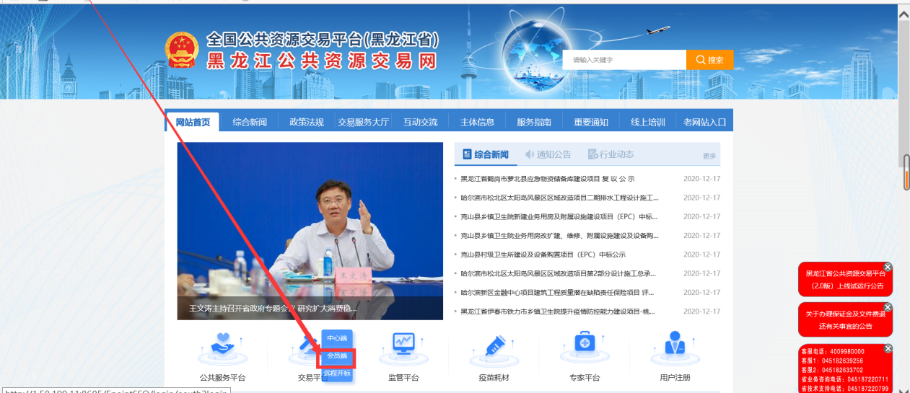

驱动下载
下载位置如图：
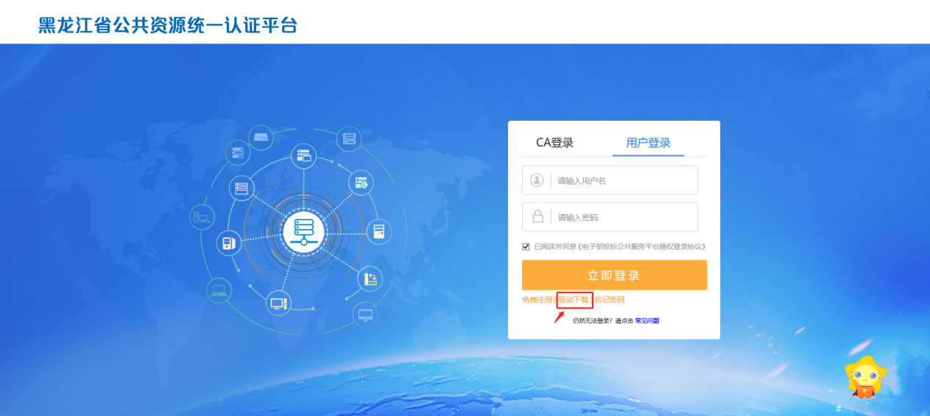

驱动安装说明

安装驱动程序
1、双击安装程序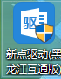，进入安装页面。
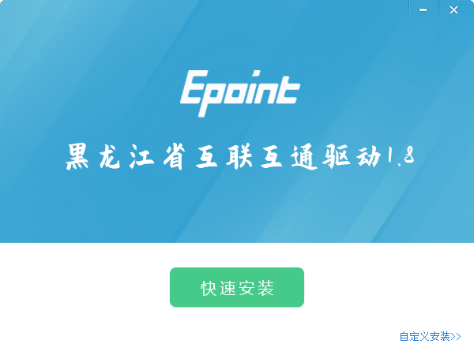
注：在安装驱动之前，请确保所有浏览器均已关闭。
2、选中协议，点击“自定义安装”，打开安装目录位置。
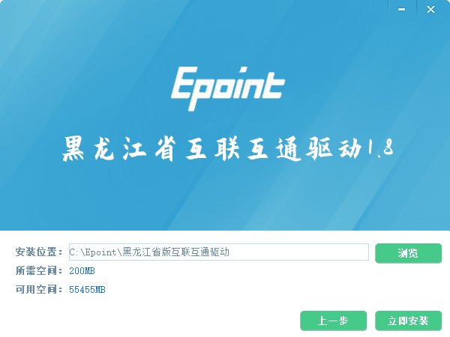
如果不点击“自定义安装”，点击“快速安装”按钮，则直接开始安装驱动，安装位置默认。
3、选择需要安装的目录，点击“立即安装”按钮，开始安装驱动。
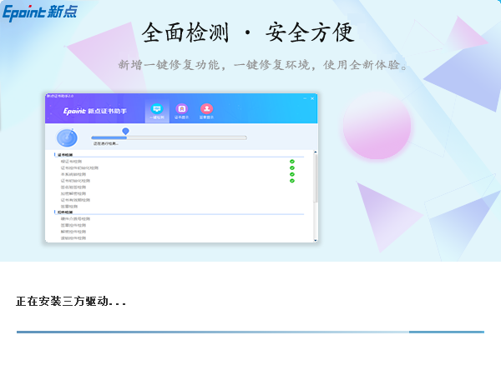
4、驱动安装完成后，打开完成界面。
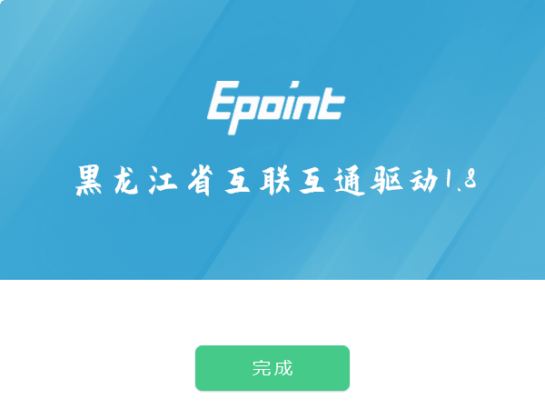

5、点击“完成”按钮，驱动安装成功，桌面显示图标。

检测工具

启动检测工具
用户可以点击桌面上的新点检测工具图标来启动检测工具。

系统检测
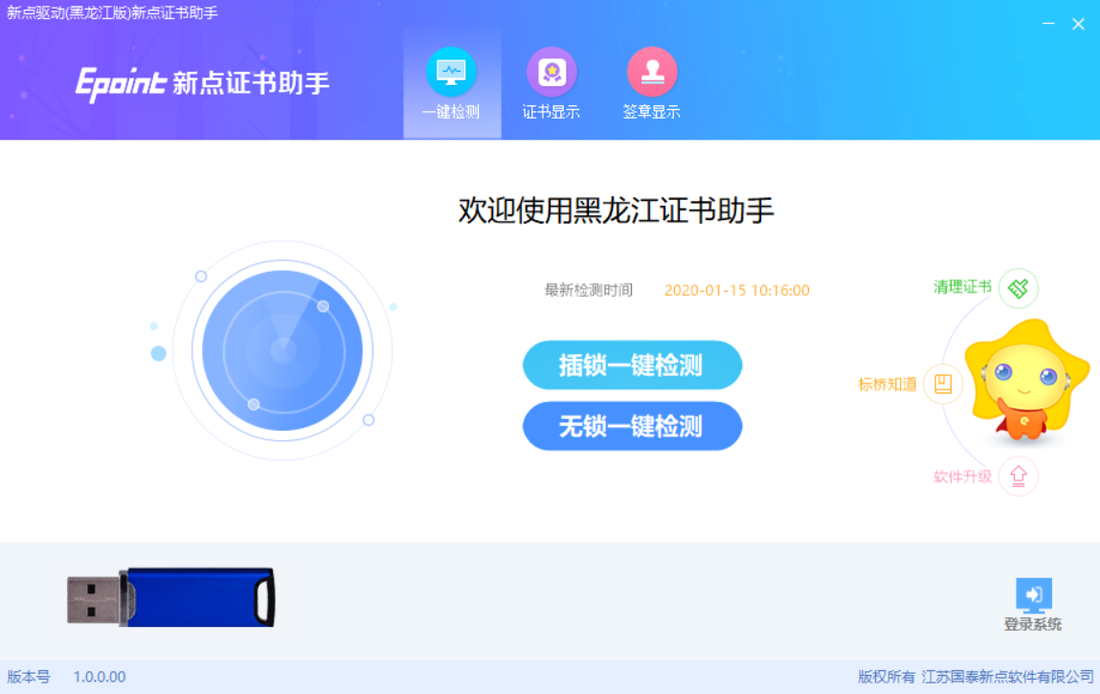
该页面主要是进行可信任站点的设置。
如果没有设置成功，请点击设置按钮即可。

控件检测
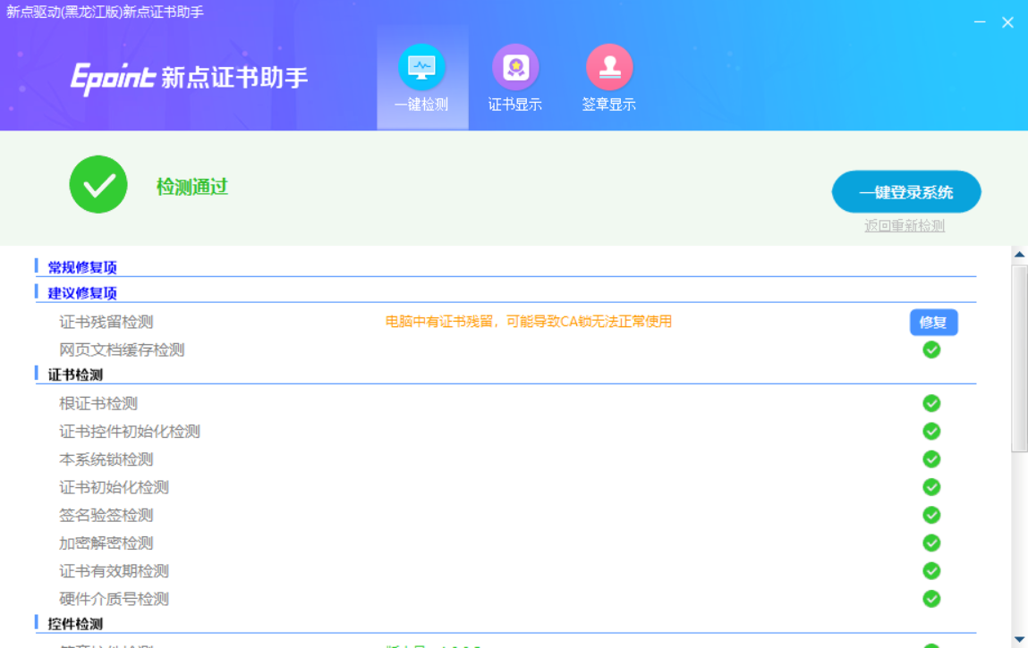
如果以上都是打勾，系统所需要控件都安装完毕了。
其中证书Key驱动，需要把您的证书Key插好以后才可以检测出来。

证书检测
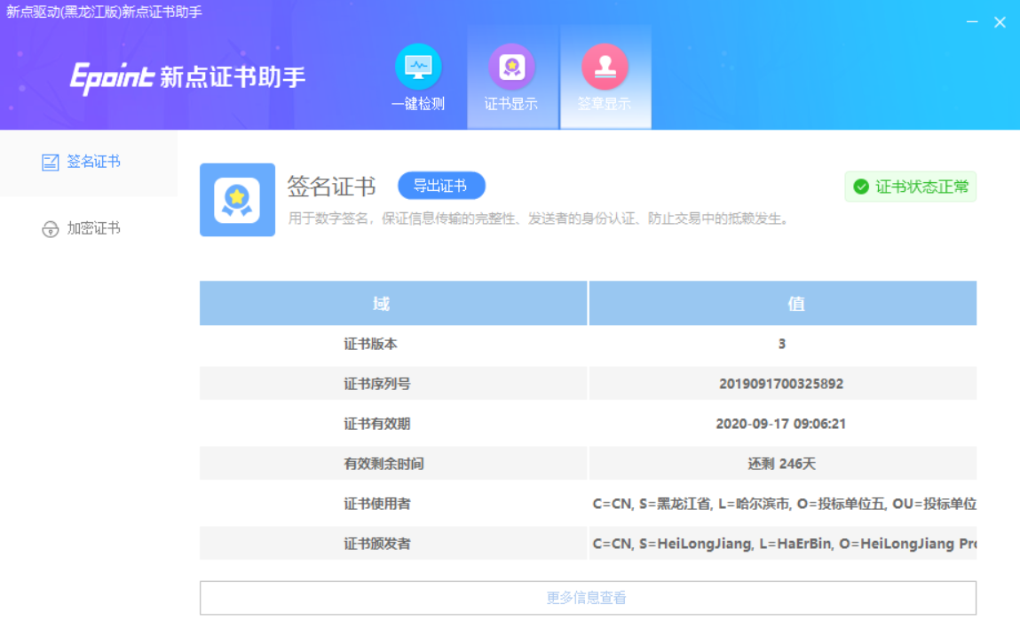
用户可以点击“立即检测”按钮，选择证书，点击“确定”按钮，输入口令，可以检测该证书Key是否可以正常使用。
如果“证书检测结果”中显示证书状态正常，则表示您的证书Key是可以正常使用的，如下图：
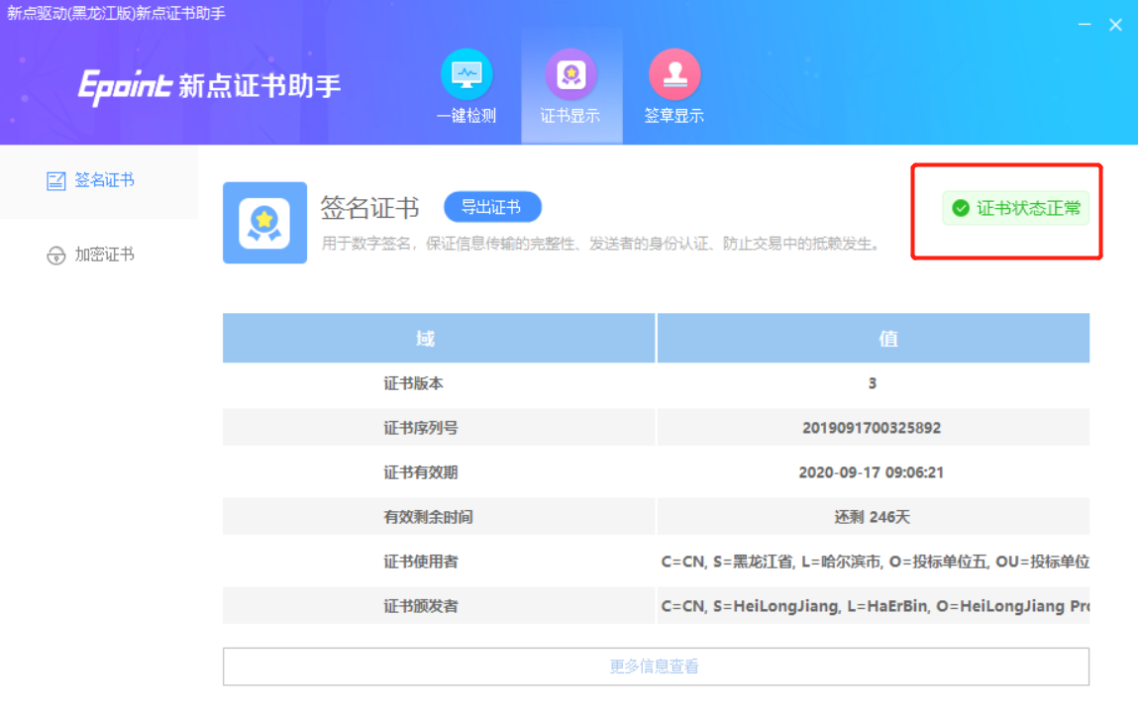

浏览器配置

Internet选项
为了让系统插件能够正常工作，请按照以下步骤进行浏览器的配置。
1、打开浏览器，在“工具”菜单→“Internet选项”
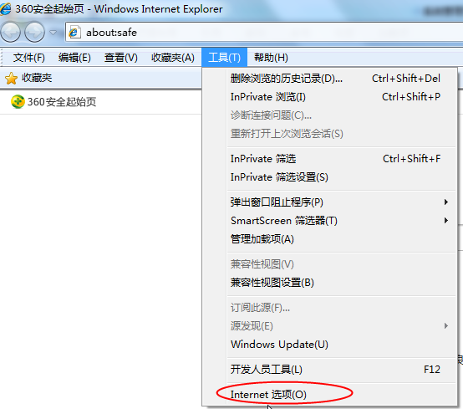
2、弹出对话框之后，请选择“安全”选项卡，具体的界面如下图：
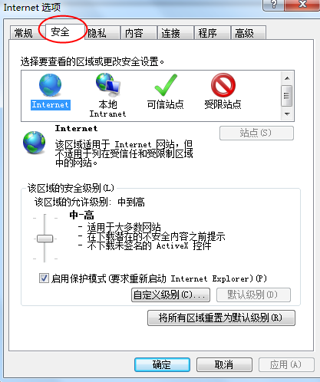
3、点击绿色的“受信任的站点”的图片，会看到如下图所示的界面：
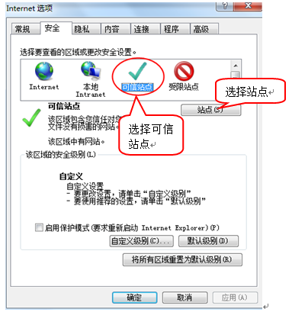
4、点击“站点” 按钮，出现如下对话框：
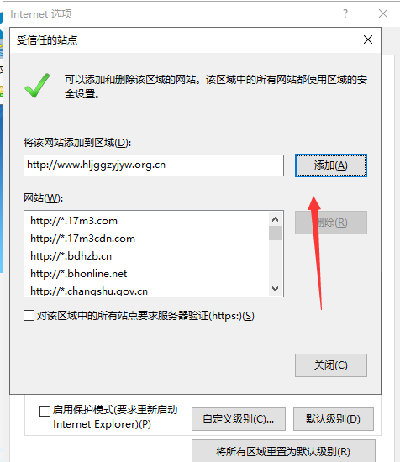
输入系统服务器的IP地址，格式例如：192.168.0.123，然后点击“添加”按钮完成添加，再按“关闭”按钮退出。
5、设置自定义安全级别，开放Activex的访问权限：
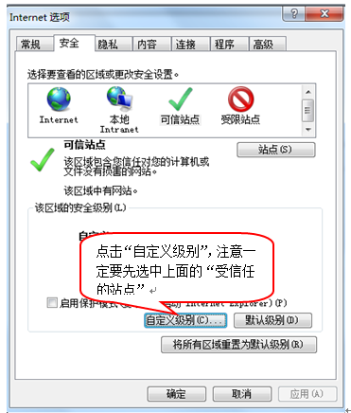
会出现一个窗口，把其中的Activex控件和插件的设置全部改为启用。
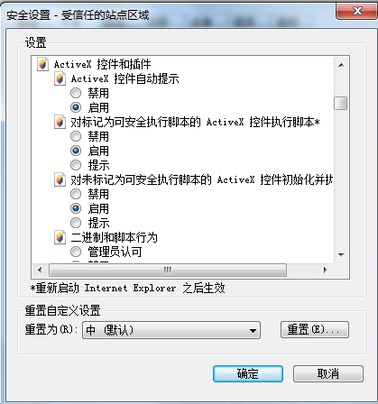
选择启用（共5个ActiveX）
文件下载设置，开放文件下载的权限：设置为启用。
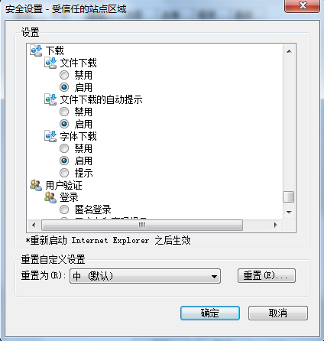

关闭拦截工具
上述操作完成后，如果系统中某些功能仍不能使用，请将拦截工具关闭再试用。比如在windows工具栏中关闭弹出窗口阻止程序的操作：
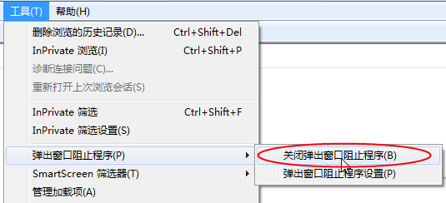

投标人网上交易平台
本系统主要提供给各类投标人使用，实现投标人注册、诚信库管理、投标人网上交易业务处理、业务查询等功能。

投标人管理

投标人注册
功能说明：投标人可以进行网上注册，经过中心工作人员审核同意后，获得一个账号。
操作步骤：
1、投标人员登录交易平台，点击“免费注册”，如下图：
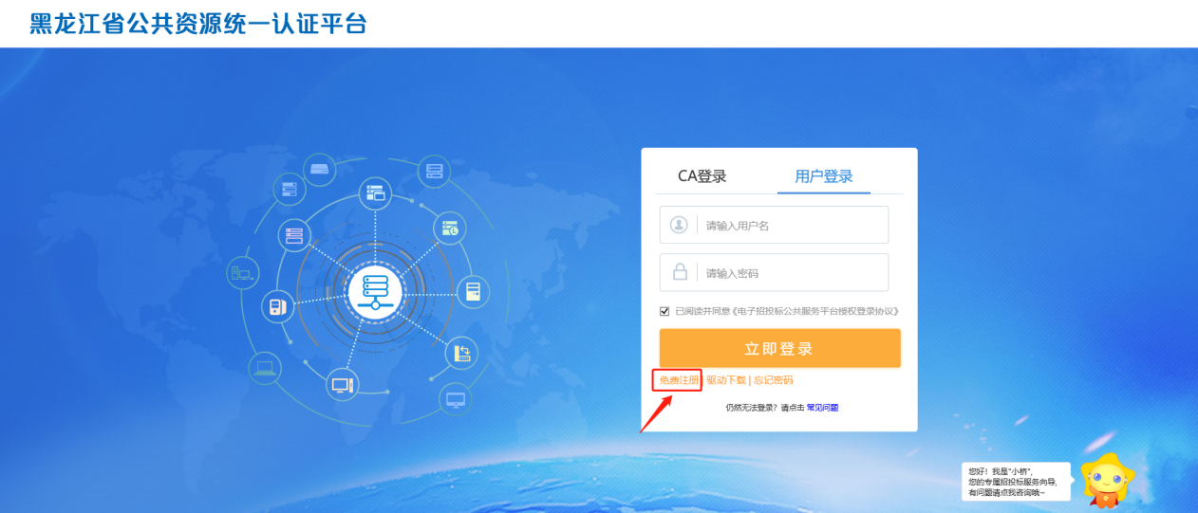
2、点击“我已阅读并同意该协议”按钮，确认注册协议，如下图：
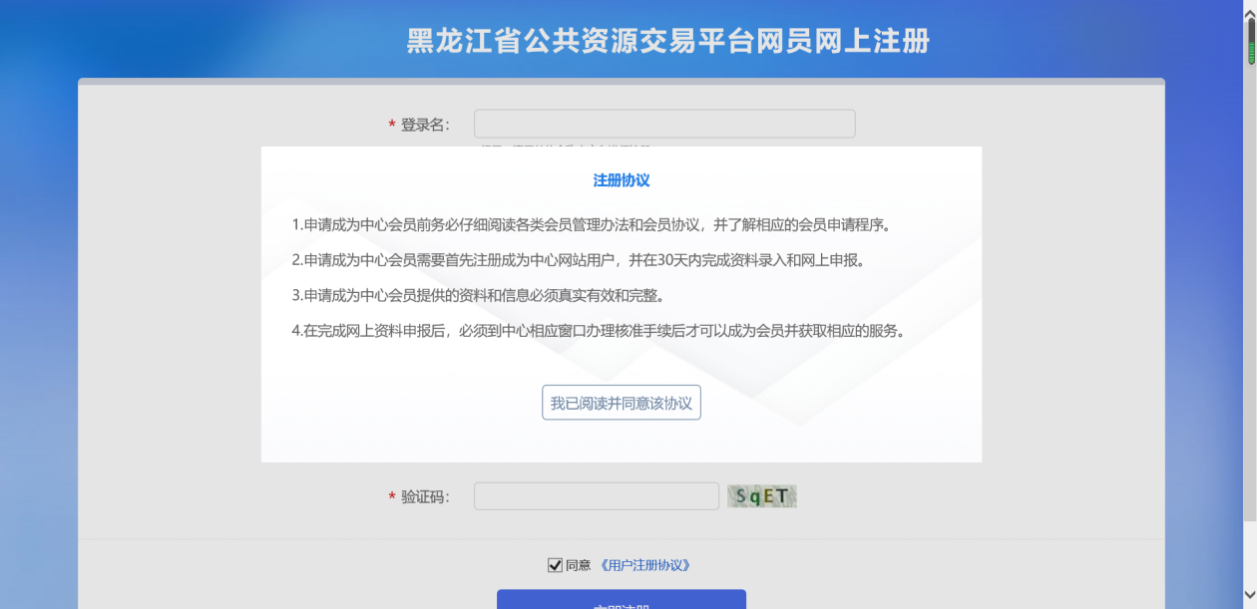
3、填写网员信息，点击“立即注册”按钮，提示注册成功。
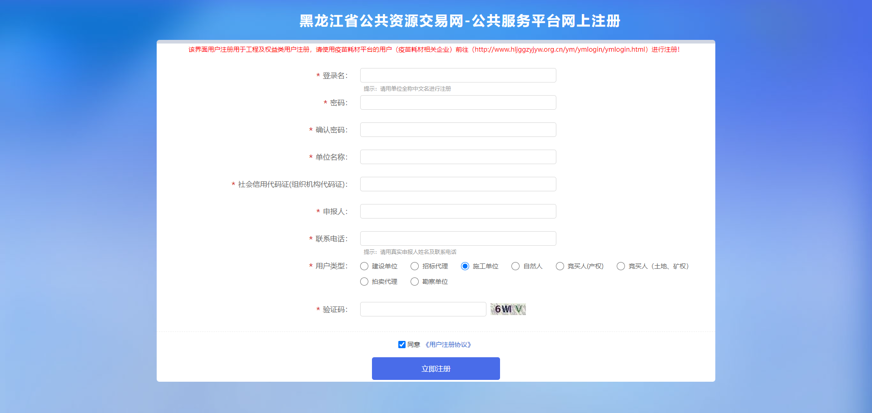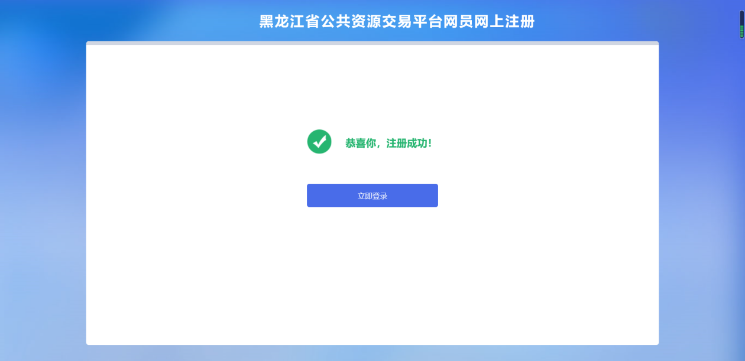

投标人诚信库平台于业务系统登录入口的区别
黑龙江省公共资源公共服务平台：用于维护投标人诚信库信息
黑龙江省公共资源交易平台：用于投标人日常业务操作
如图：
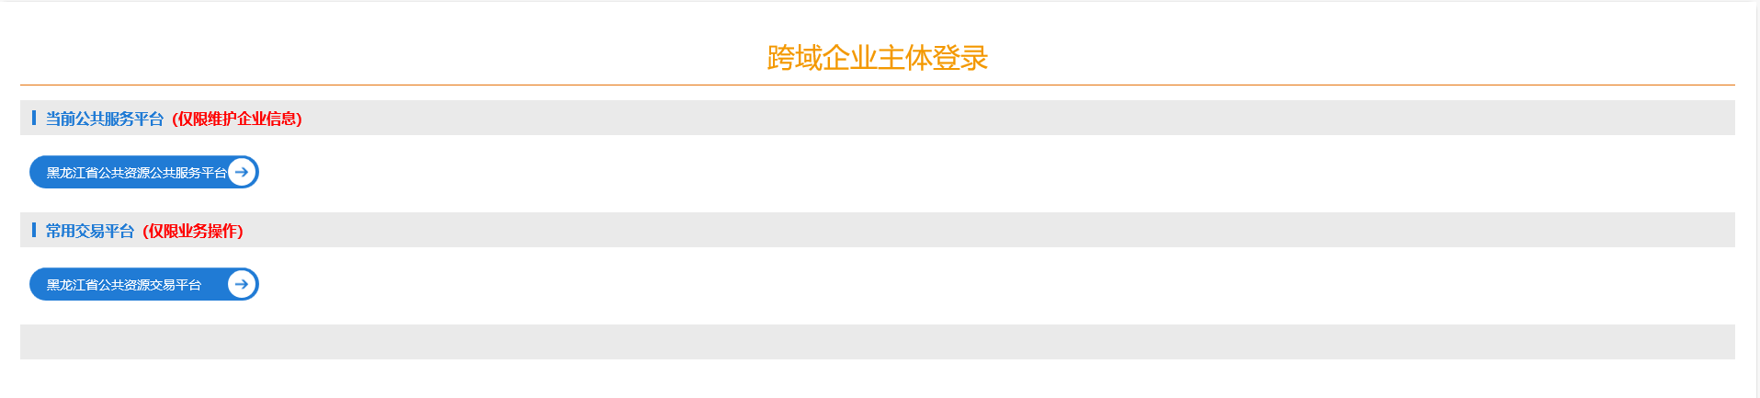

诚信库管理
功能说明：投标人登录后可以进行本单位基本信息的维护，录入、修改基本信息。
操作步骤：
1、点击基本信息菜单中的“修改信息”按钮，填写信息并提交审核，对诚信库信息进行维护，如下图：
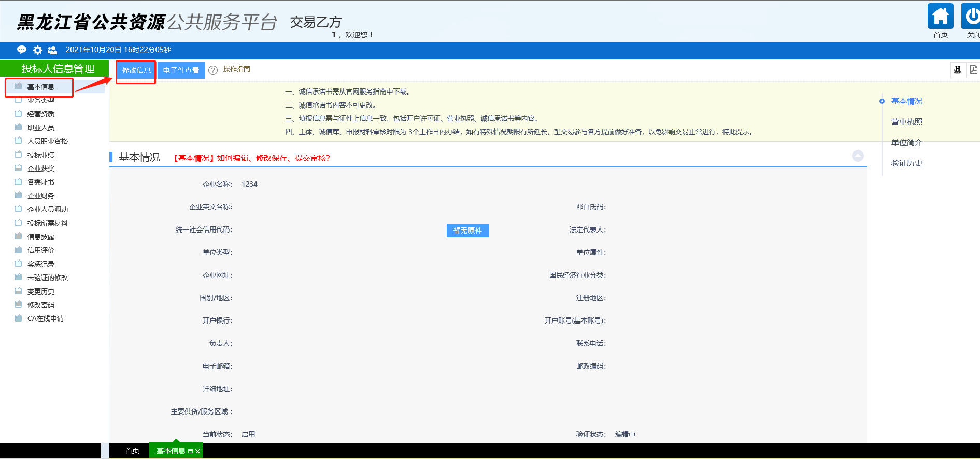
注：此处对于诚信库信息维护不加详细介绍，详见企业注册操作手册。所有信息均需要如实填写。

投标人企业人员调动
点击“企业人员调动”，选择需要调动的人员，然后选择变更后的单位（接收单位），填写调动时间，输入合同起始时间，点击“调动保存”即可，调动后会把该人员和其人员职业资格均调转到新单位，
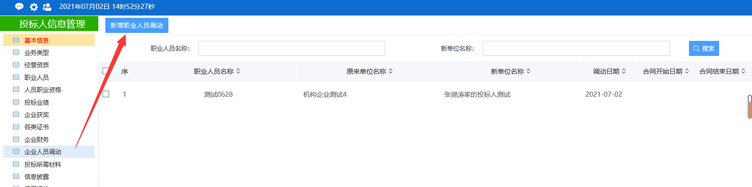
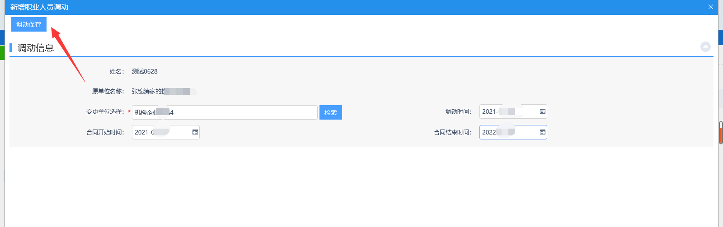

业务管理

招标公告

填写投标信息（投标单位单一主体）
前置条件：招标公告/资格预审公告审核通过。
功能说明：完善投标信息。
操作步骤：
- 点击“招标公告”菜单，进入招标公告列表，如下图：
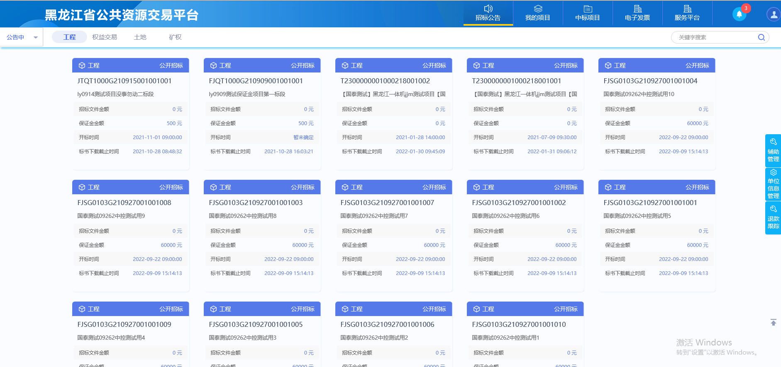
- 选中“公告中”，点击“投标准备”按钮，进入“完善投标信息”页面，如下图：
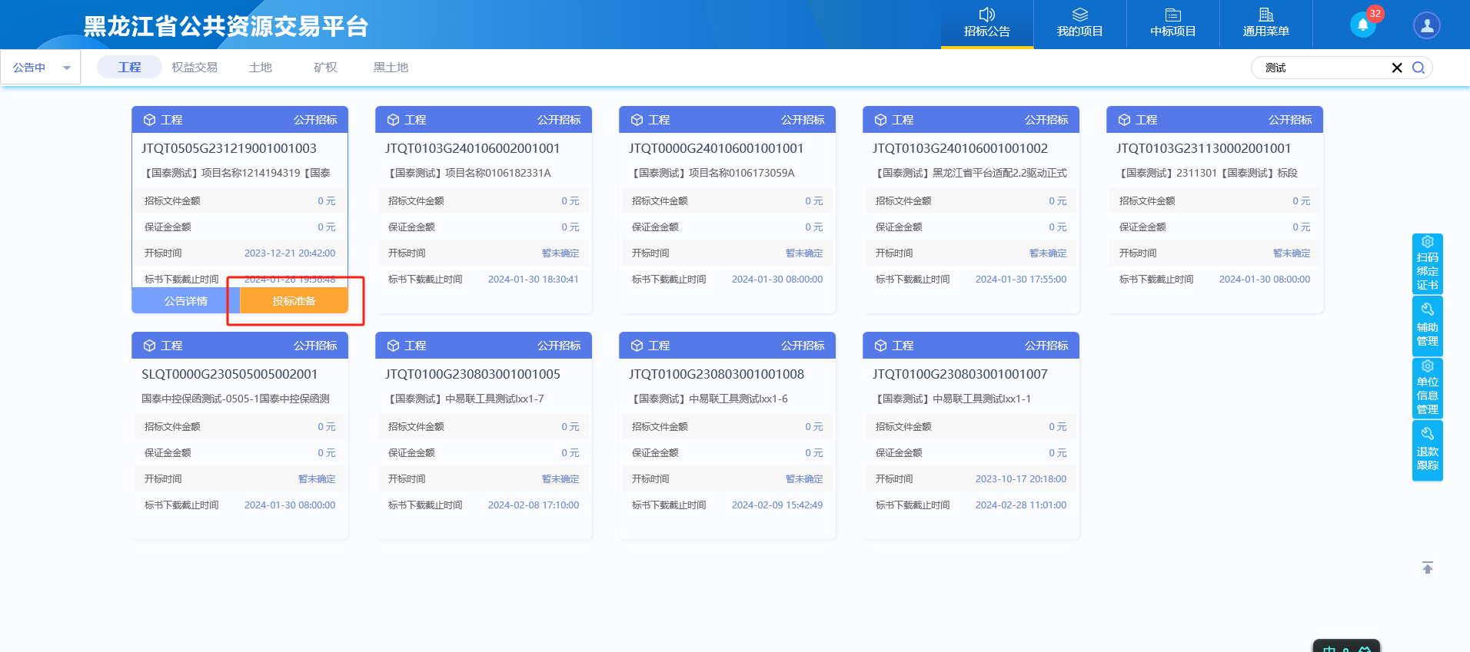
注：可以通过输入标段包编号，在关键字中搜索，找到需要报名的标段。

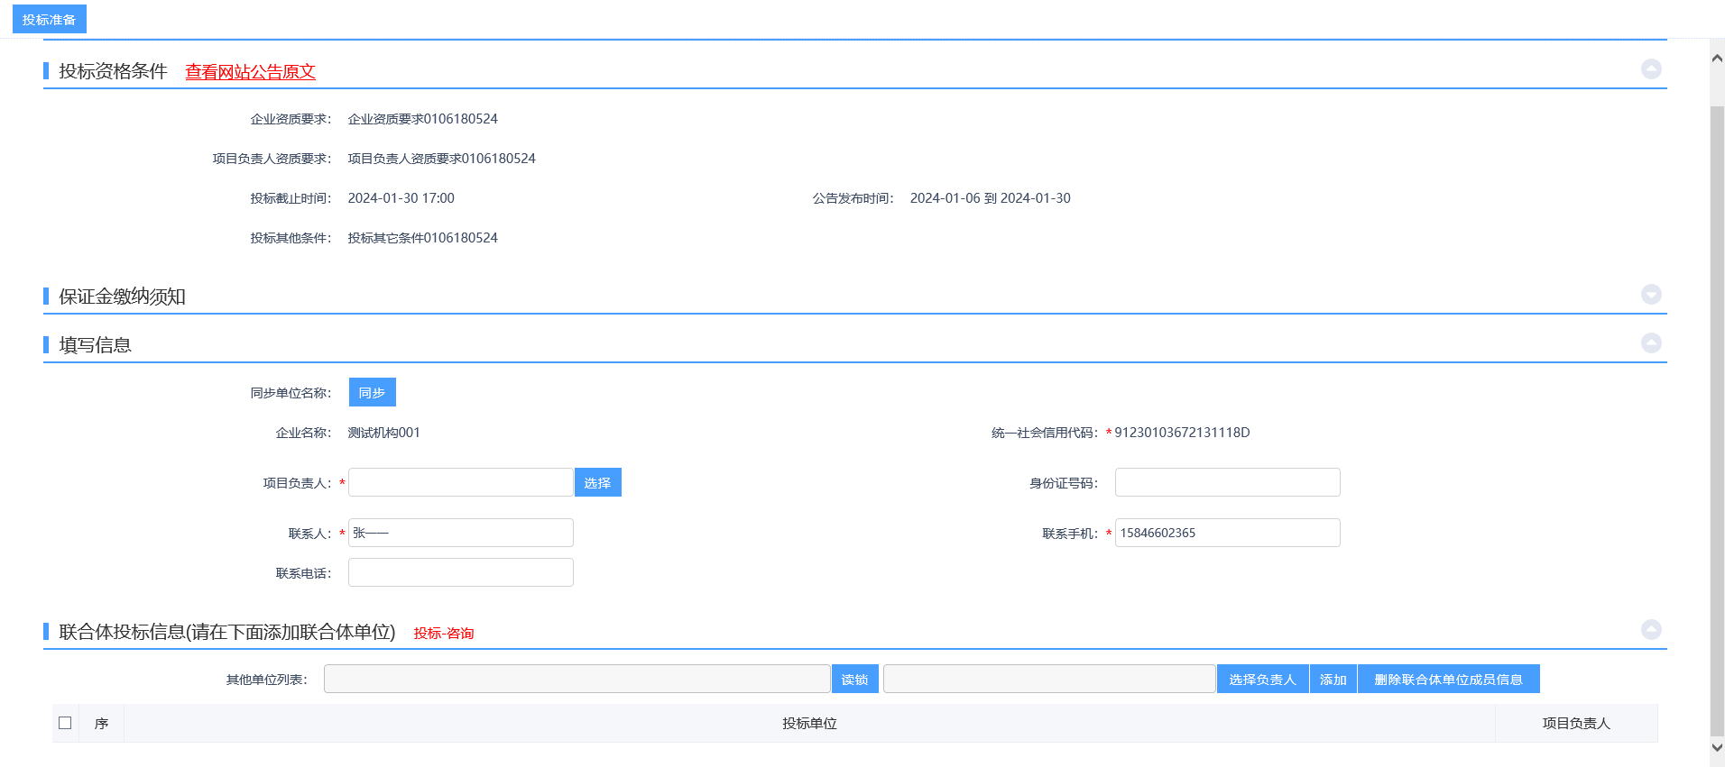
3、点击项目负责人后面的“选择”按钮，选择负责人后，项目负责人的基本信息将自动填充，如下图：
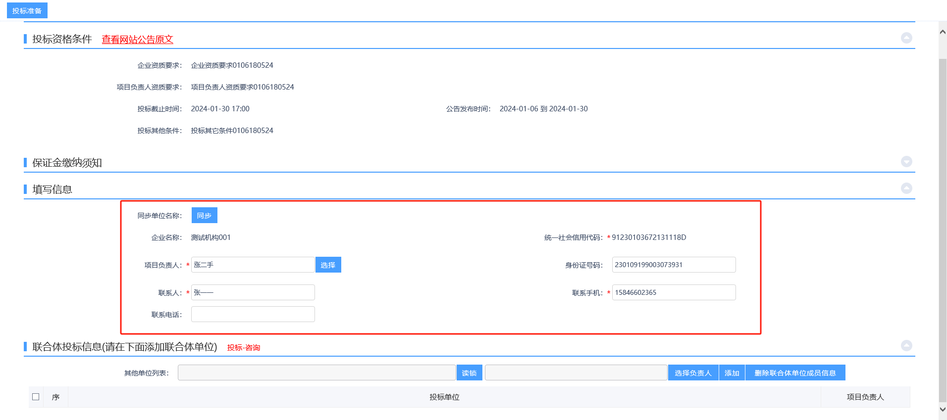
4、信息补充完整后，点击“投标准备”即可准备完成。
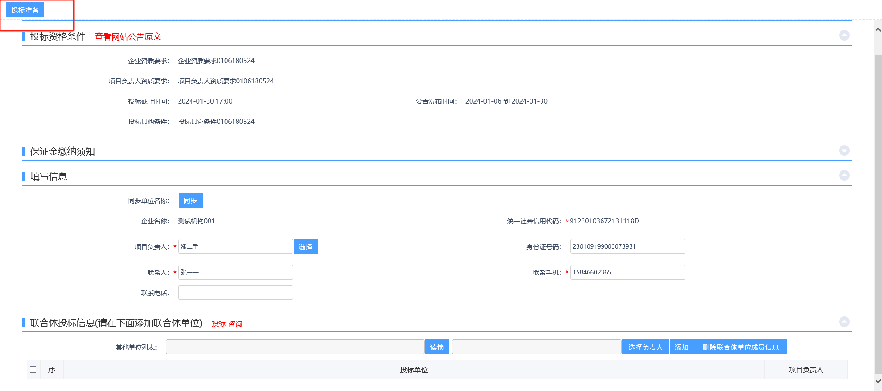

填写投标信息（投标单位联合体）
前置条件：招标公告/资格预审公告审核通过。
功能说明：完善投标信息。
操作步骤：
- 点击“招标公告”菜单，进入招标公告列表，如下图：
- 选中“公告中”，点击“投标准备”按钮，进入“完善投标信息”页面，如下图：
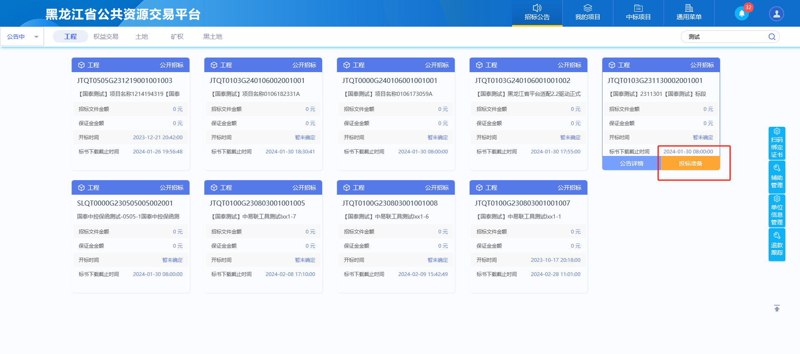
注：可以通过输入标段包编号，在关键字中搜索，找到需要报名的标段。
3、点击项目负责人后面的“选择”按钮，选择负责人后，项目负责人的基本信息将自动填充，如下图：
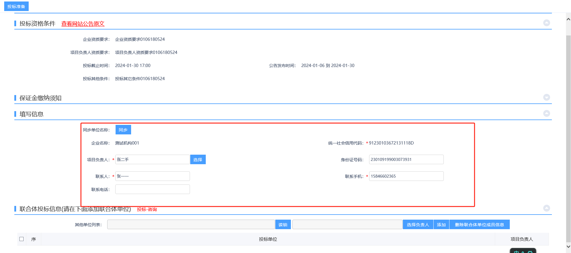
- 将牵头单位的CA锁从电脑上拔出，插入其他联合体单位CA锁，读取信息后点击【选择负责人】去选择该项目的项目负责人，确认无误后点击【添加】
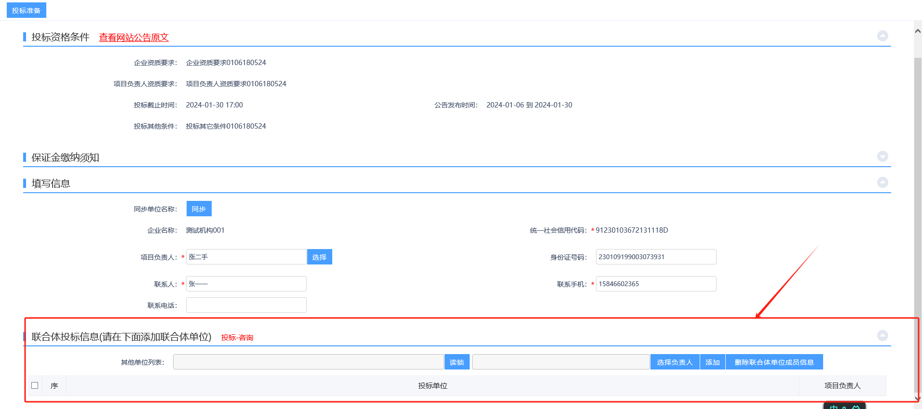
- 信息补充完整后，点击“投标准备”即可准备完成。
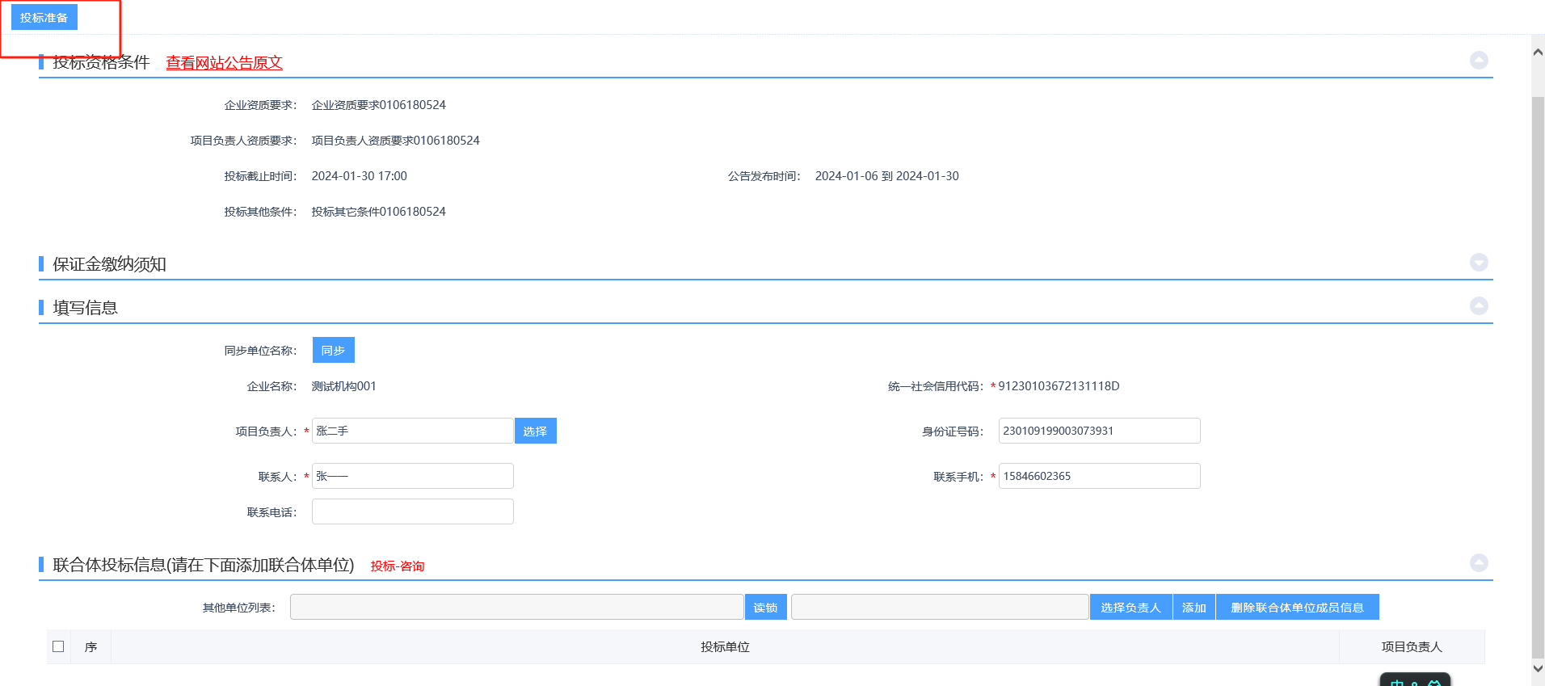

查看公告详情
前提条件：招标公告/资格预审公告审核通过。
功能说明：查看招标公告/资格预审公告详情。
操作步骤：
1、点击“招标公告”菜单，进入招标公告列表，如下图：
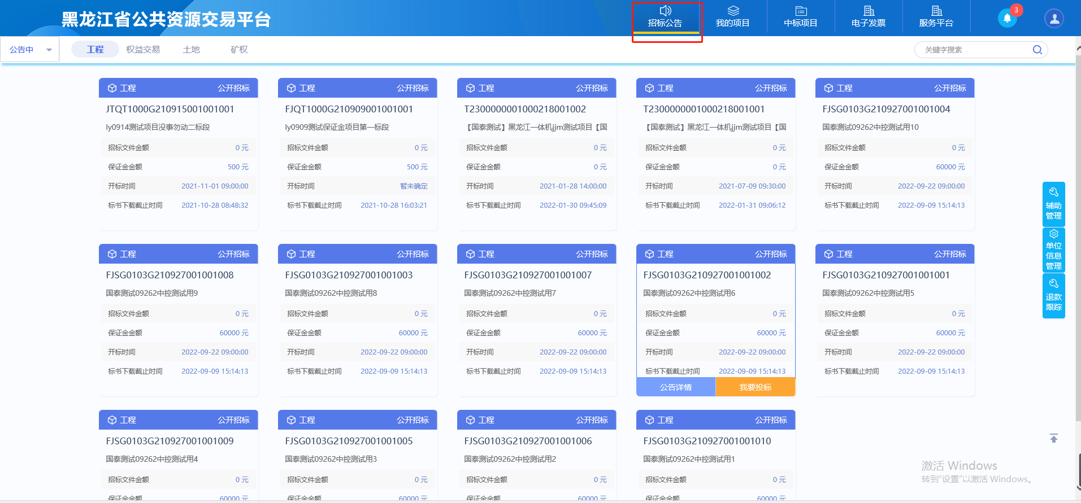
2、招标公告列表页面，鼠标放置标段上，点击“公告详情”按钮，进入公告详情页面，

修改报名信息
操作步骤：
1、点击“招标公告”菜单，进入招标公告列表，点击“查看投标”如下图：
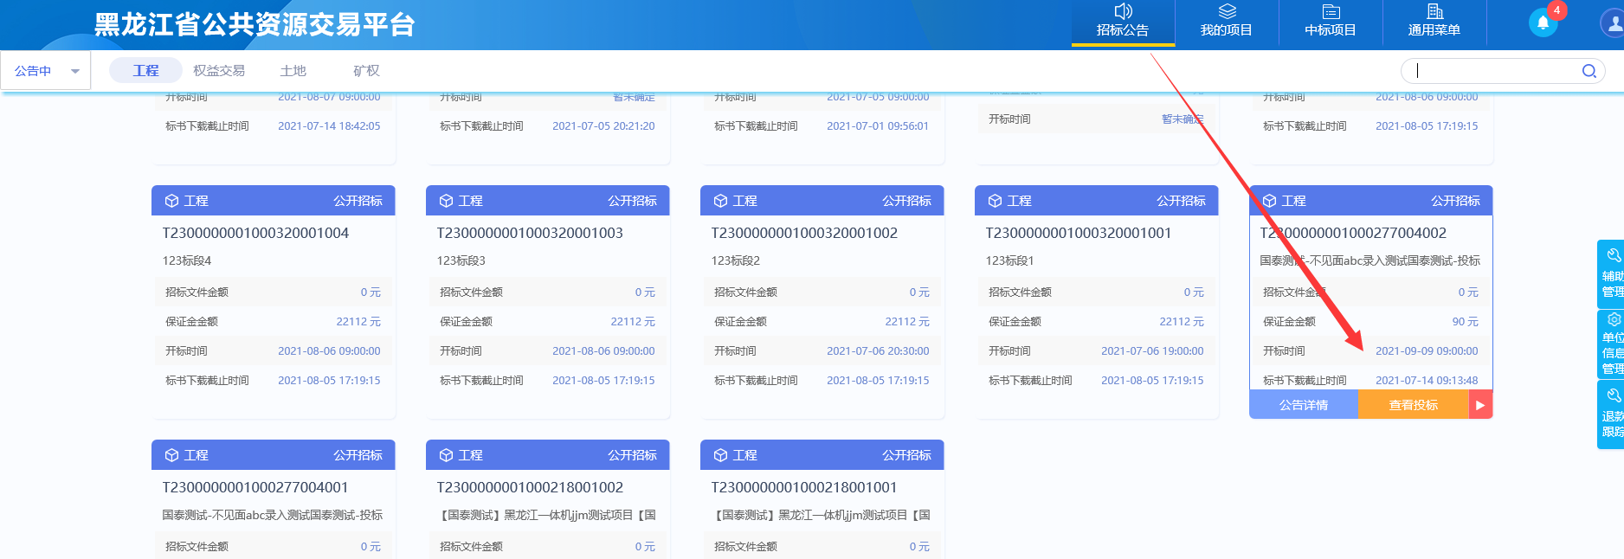
- 进入界面后修改报名信息后点击左上方保存，
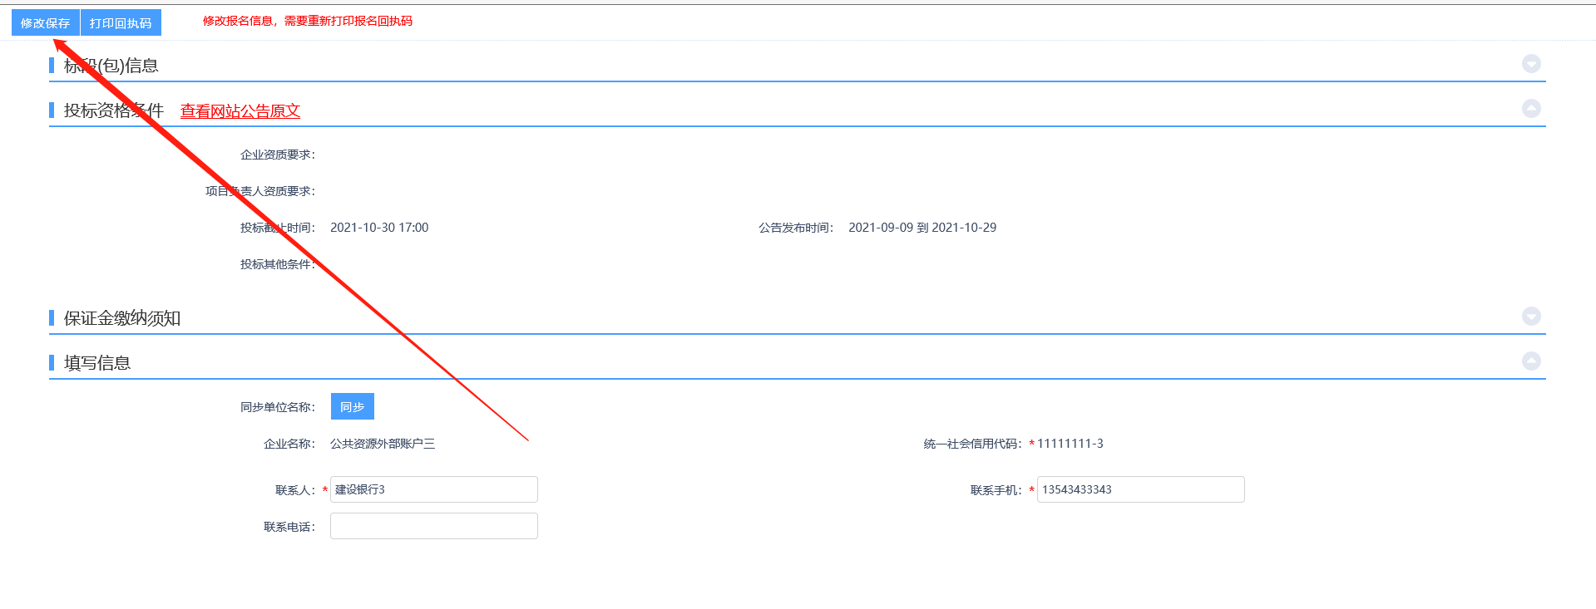
若单位名称发生变更，请点击途中‘同步’按钮。

我的项目

投标准备信息修改：如需修改请到投标准备页面修改。
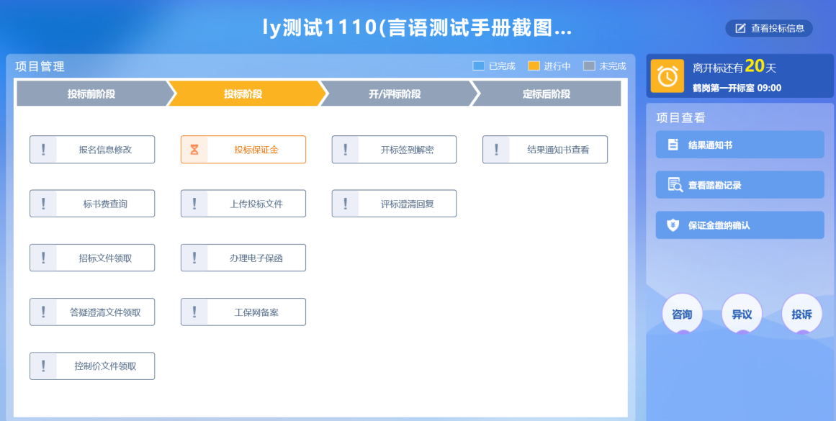

标书费查询（此功能已取消）

招标文件领取
功能说明：投标人领取招标文件。
前置条件：招标文件备案审核通过，且招标文件发售时间还未截止。
操作步骤：
1、点击“我的项目”，找到需要领取招标文件的标段，点击“项目流程”按钮，如下图：
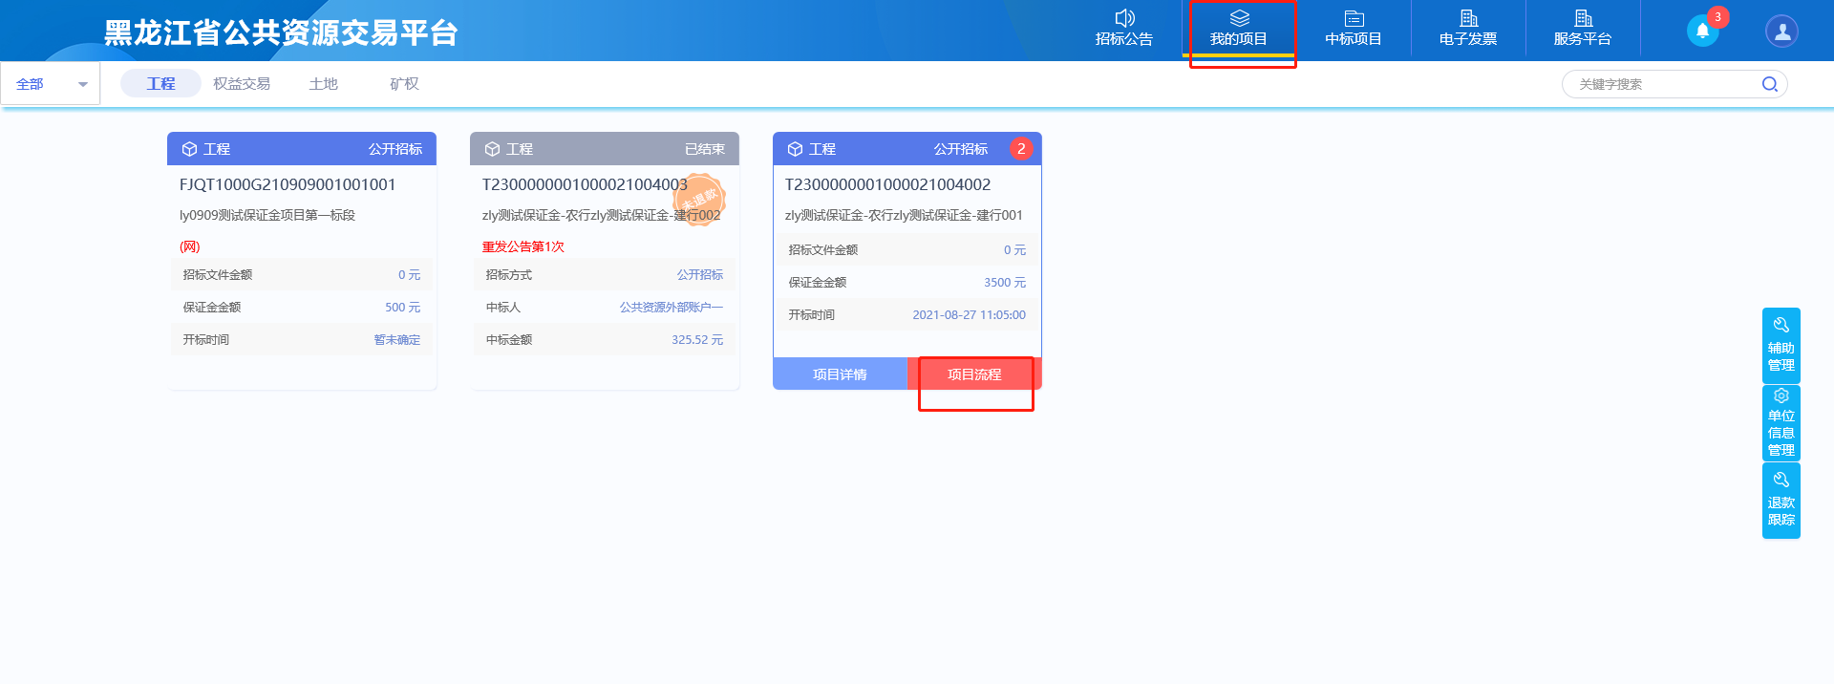
2、项目流程页面，点击“招标文件领取”菜单，进入“招标文件下载”页面，如下图：
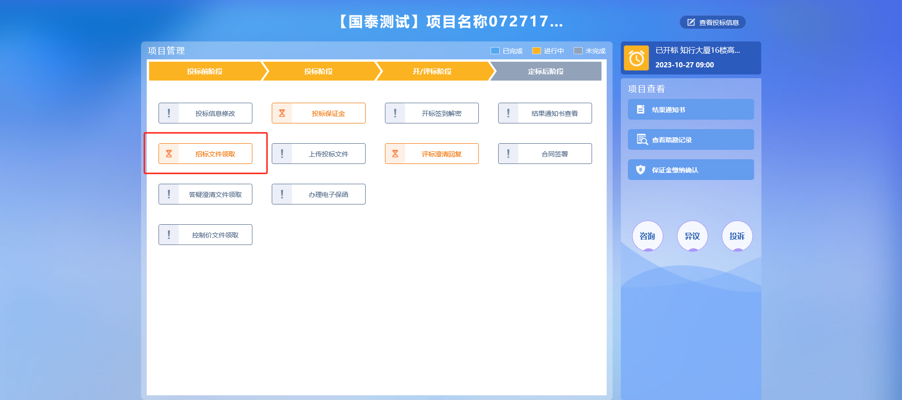

6、在招标文件下载页面，“支付查询”显示为橘黄色。如下图：
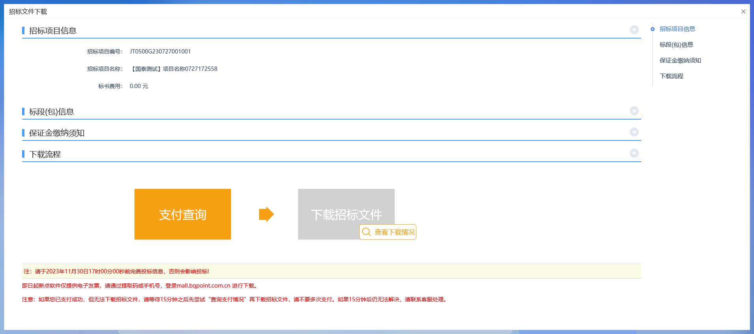
- 招标文件下载页面，点击“下载招标文件”选项，进入文件列表页面，如下图：
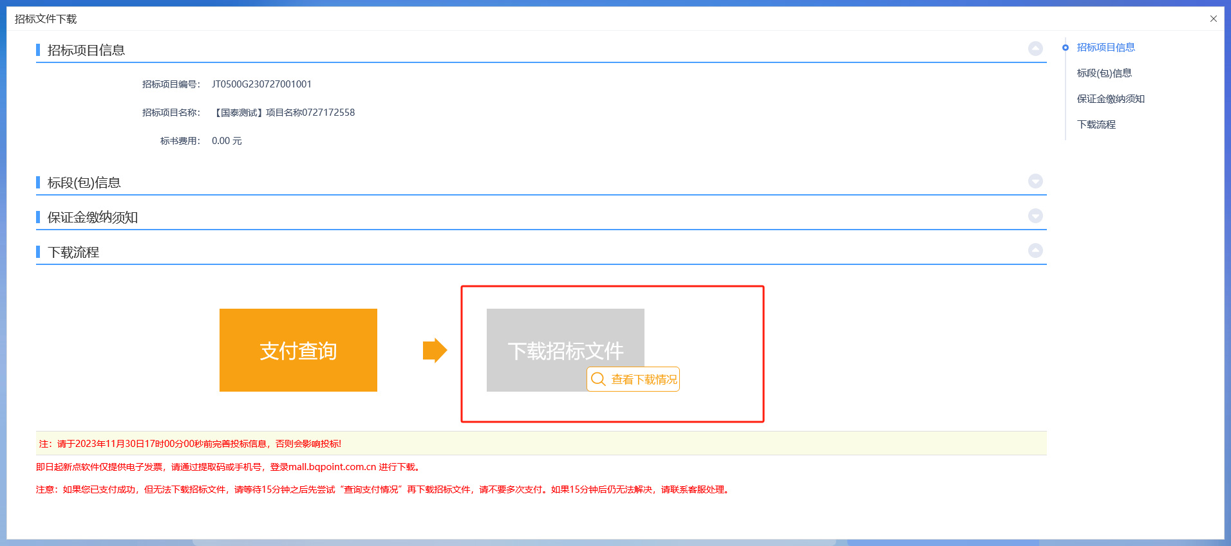
- 文件列表页面，点击“下载”按钮，下载完后，关闭这个页面，返回到“招标文件下载”页面，此时“网上支付”和“下载招标文件”显示为橘黄色，如下图：
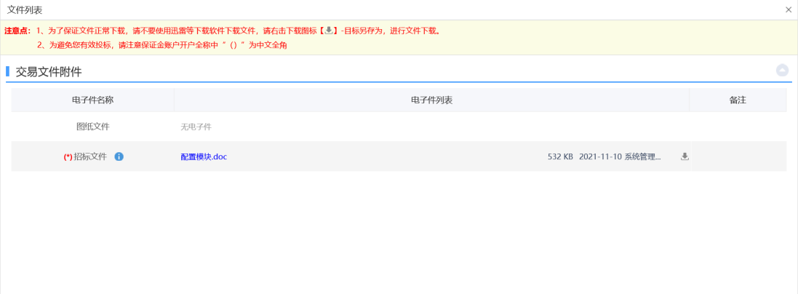

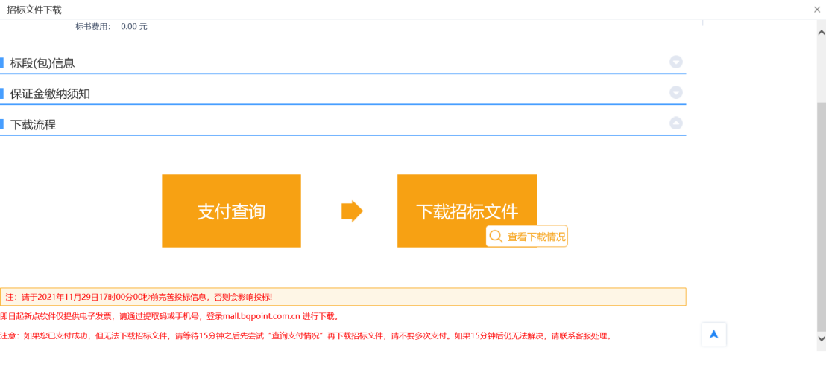
点击查看下载情况查看具体下载时间
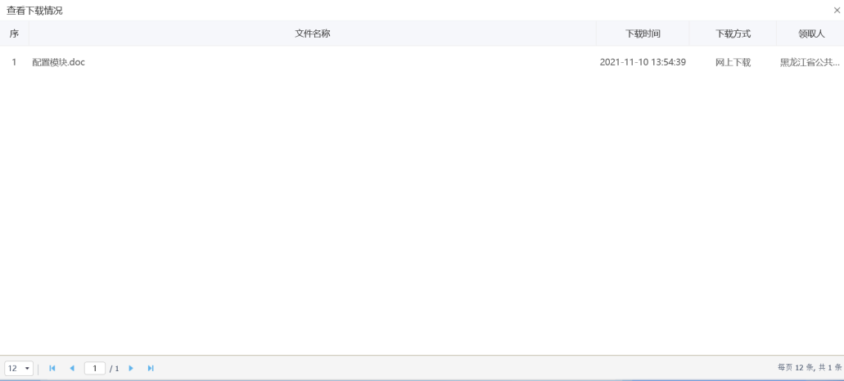
注：投标单位必须在招标文件发售时间内登录黑龙江省公共资源统一认证平台（http://www.hljggzyjyw.org.cn/EpointSSO/login/oauth2login）下载招标文件，否则后续将因为未在规定时间内下载招标文件而无法参与投标！

答疑澄清文件领取
功能说明：投标人领取答疑澄清文件。
前置条件：答疑澄清文件审核通过且投标人已经下载过招标文件。
操作步骤：
1、点击“我的项目”，找到需要领取答疑澄清文件的标段，点击“项目流程”按钮，如下图：
2、项目流程页面，点击“答疑澄清文件领取”菜单，进入“答疑澄清文件下载”页面，如下图：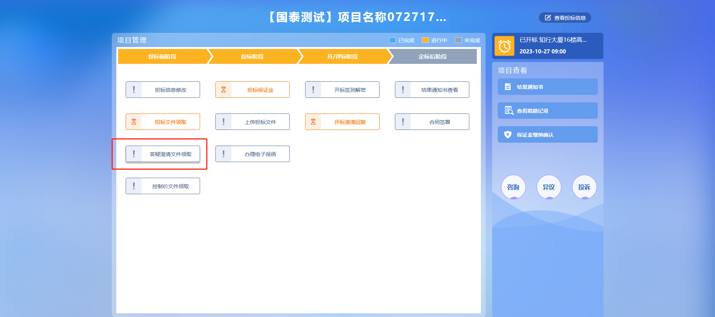
3、答疑澄清文件下载页面，点击“下载”按钮，下载答疑澄清文件。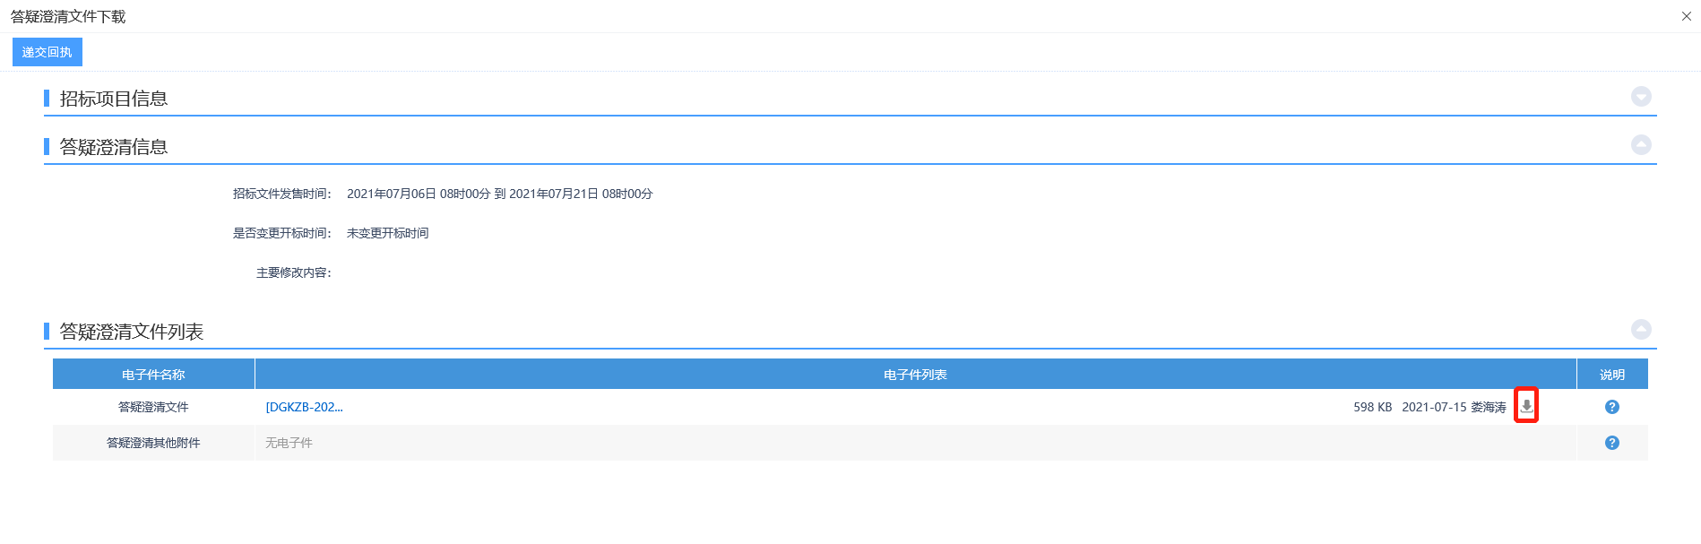
4、下载完后，点击“递交回执”按钮，进入“生成回执函”页面，如下图：
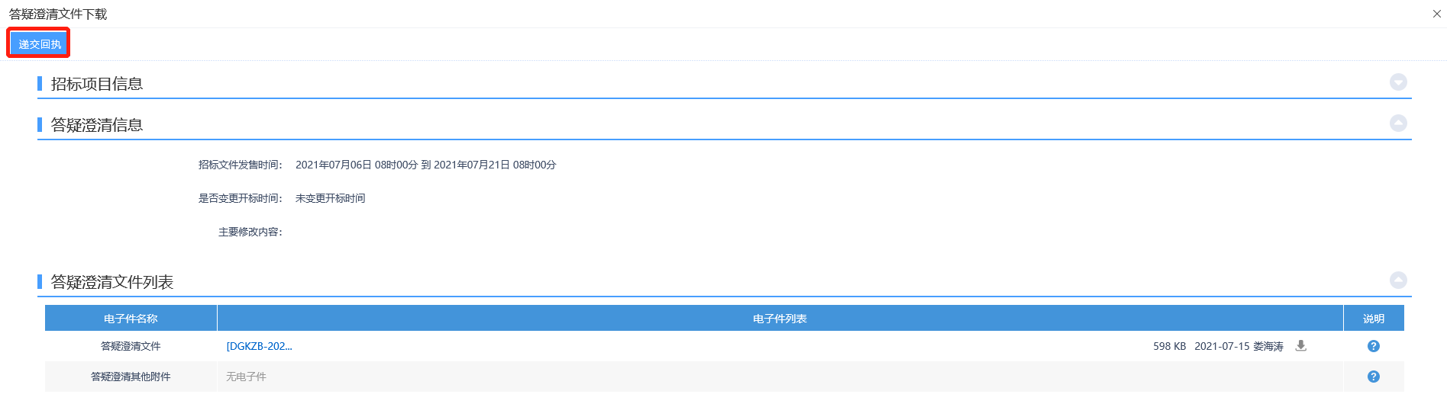
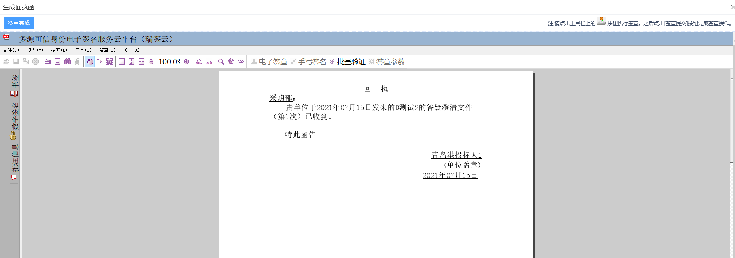
5、签章完毕后，点击“签章提交”，完成签章操作。此时“答疑澄清文件下载”页面的回执函变为已签章字样，如下图：
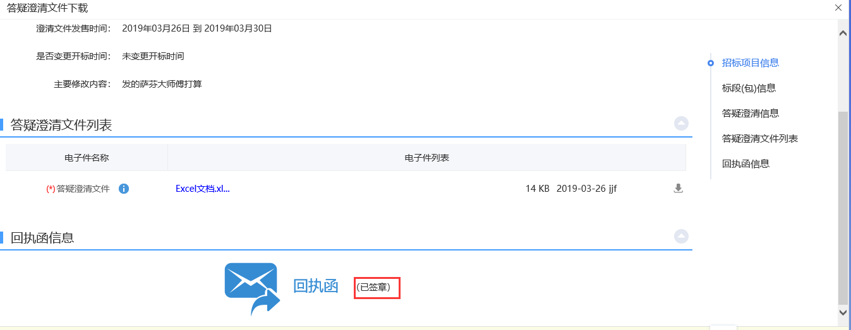

控制价文件领取
前置条件：招标控制价文件审核通过。
功能说明：投标人领取对应控制价文件。
操作步骤：
1、点击“我的项目”，找到需要领取控制价文件的标段，点击“项目流程”，如下图：
2、项目流程页面，点击“控制价文件领取”菜单，进入“控制价文件下载”页面，如下图：
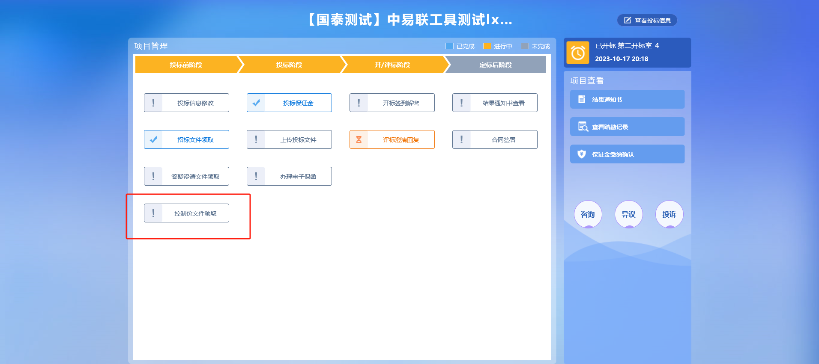
3、控制价文件下载页面，点击“下载”按钮，下载控制价文件，如下图：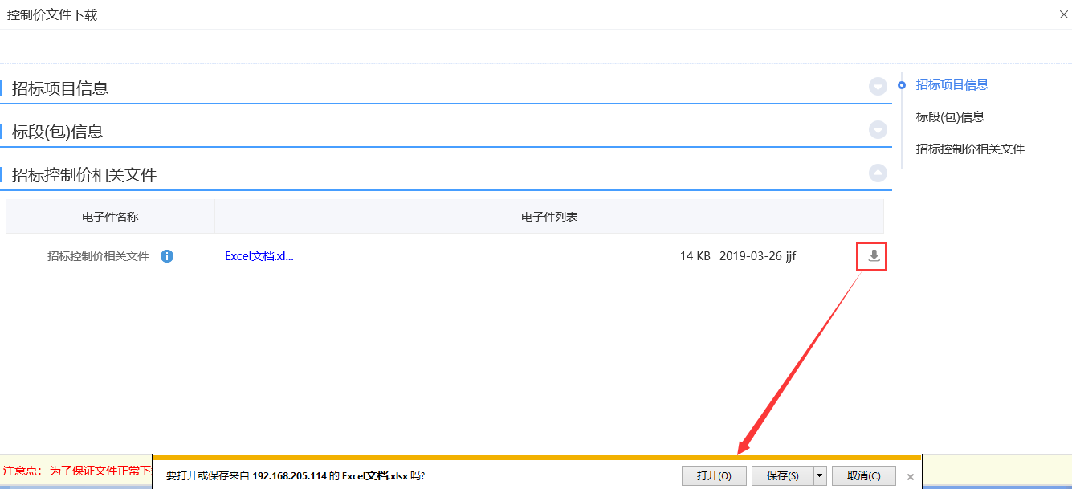

投标保证金
功能说明：投标人查看保证金金额与缴纳状态。
前置条件：招标文件审核通过，对应投标人已经填写投标信息。
操作步骤：
- 项目流程页面，点击“投标保证金”菜单，如下图：
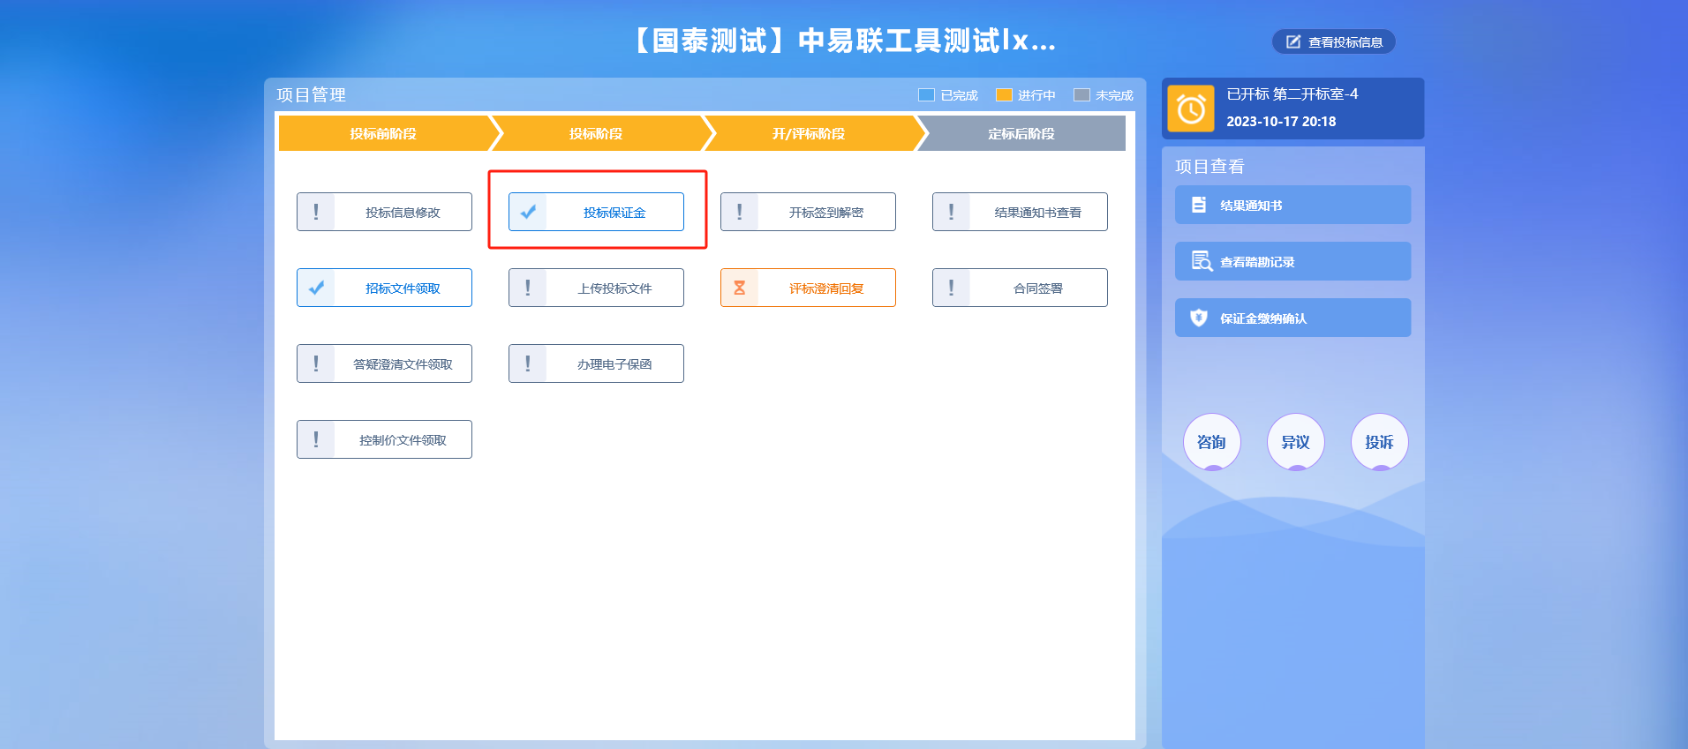
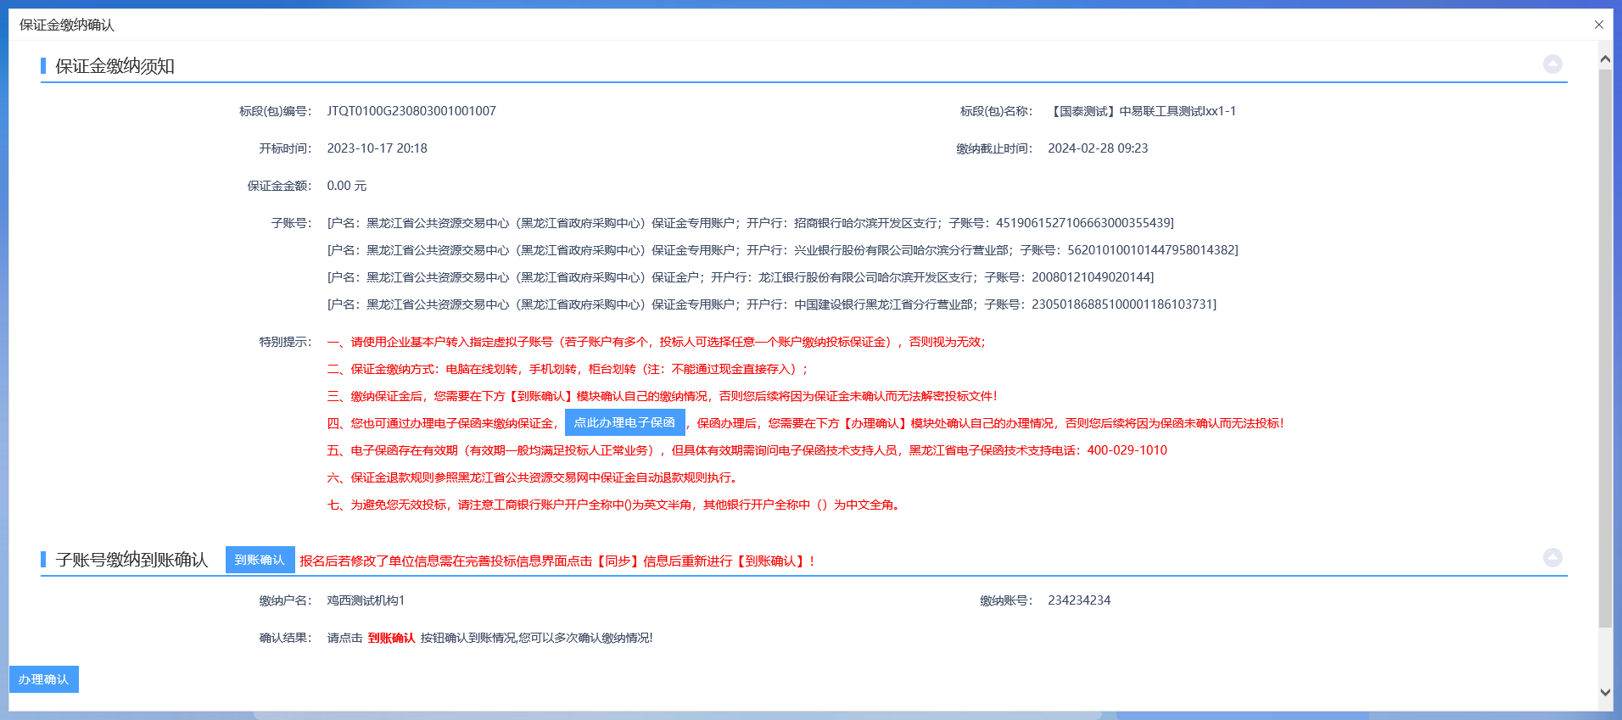

- 保证金缴纳注意事项。
投标单位缴纳保证金后必须在下图页面点击到账确认，显示结果为成功缴纳可以正常进行后续流程；若显示结果为未成功缴纳后续将不能进行开标解密文件，请立即自查原因或联系平台客服咨询。
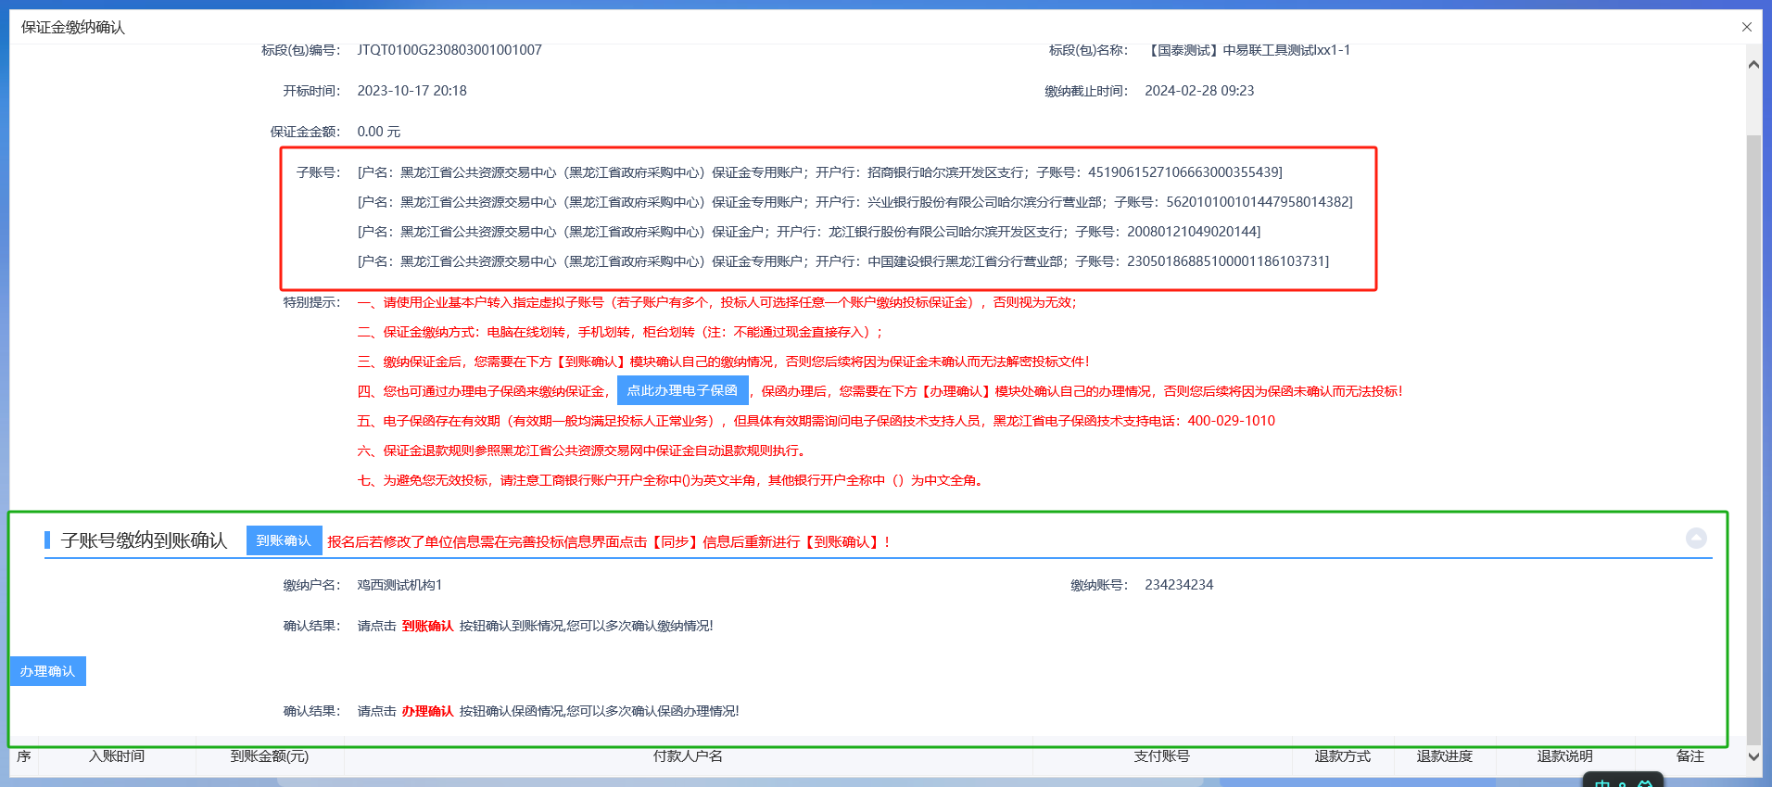

未成功缴纳原因自查：
如图：红框里面内容需要与银行回执单上的收款账号一致；
绿框里面内容需要与银行回执单上的付款账号一致（投标人自己的基本户）；
如果绿框缴纳账号中内容与银行回执单上的付款账号不一致（投标人自己的基本户），则需要投标人去修改企业基本信息中的开户行账号等信息（具体操作参考网站首页-----服务指南中的企业注册及诚信库填报手册）。

上传投标文件
功能说明：上传投标文件
前置条件：招标文件已经领取，上传投标文件截止时间未到。
操作步骤：
1、项目流程页面，点击“上传投标文件”菜单，进入“上传投标文件”页面，如下图：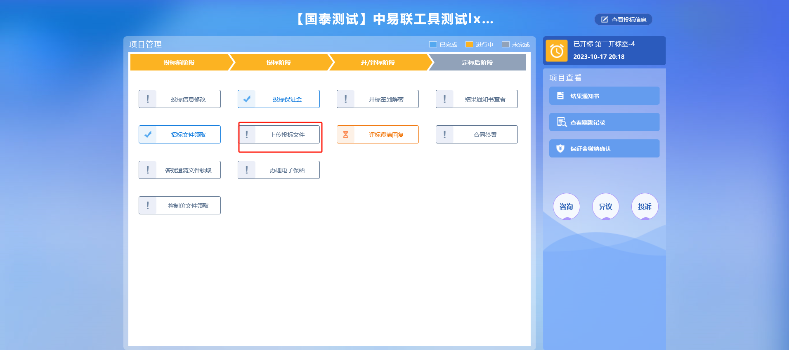
2、“上传投标文件”页面，点击“上传投标文件”按钮，只能选择后缀名为hljtf类型的文件进行上传。如下图：
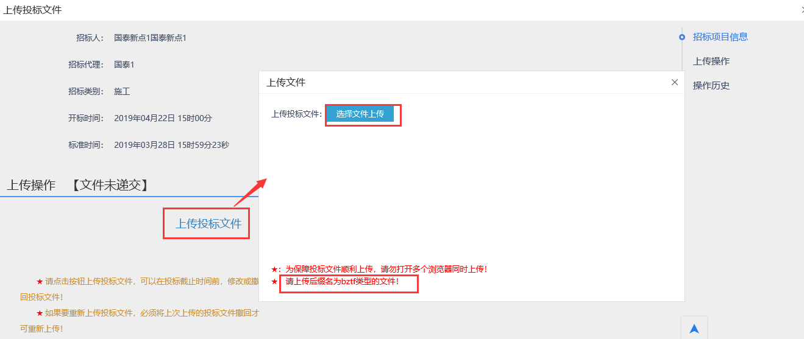
注：网招流程才走这个模块。到了上传投标文件截止时间则无法上传。
若需撤回投标，可点击图片上方按钮；

办理电子保函
1、项目流程页面，点击“办理电子保函”菜单，如下图：
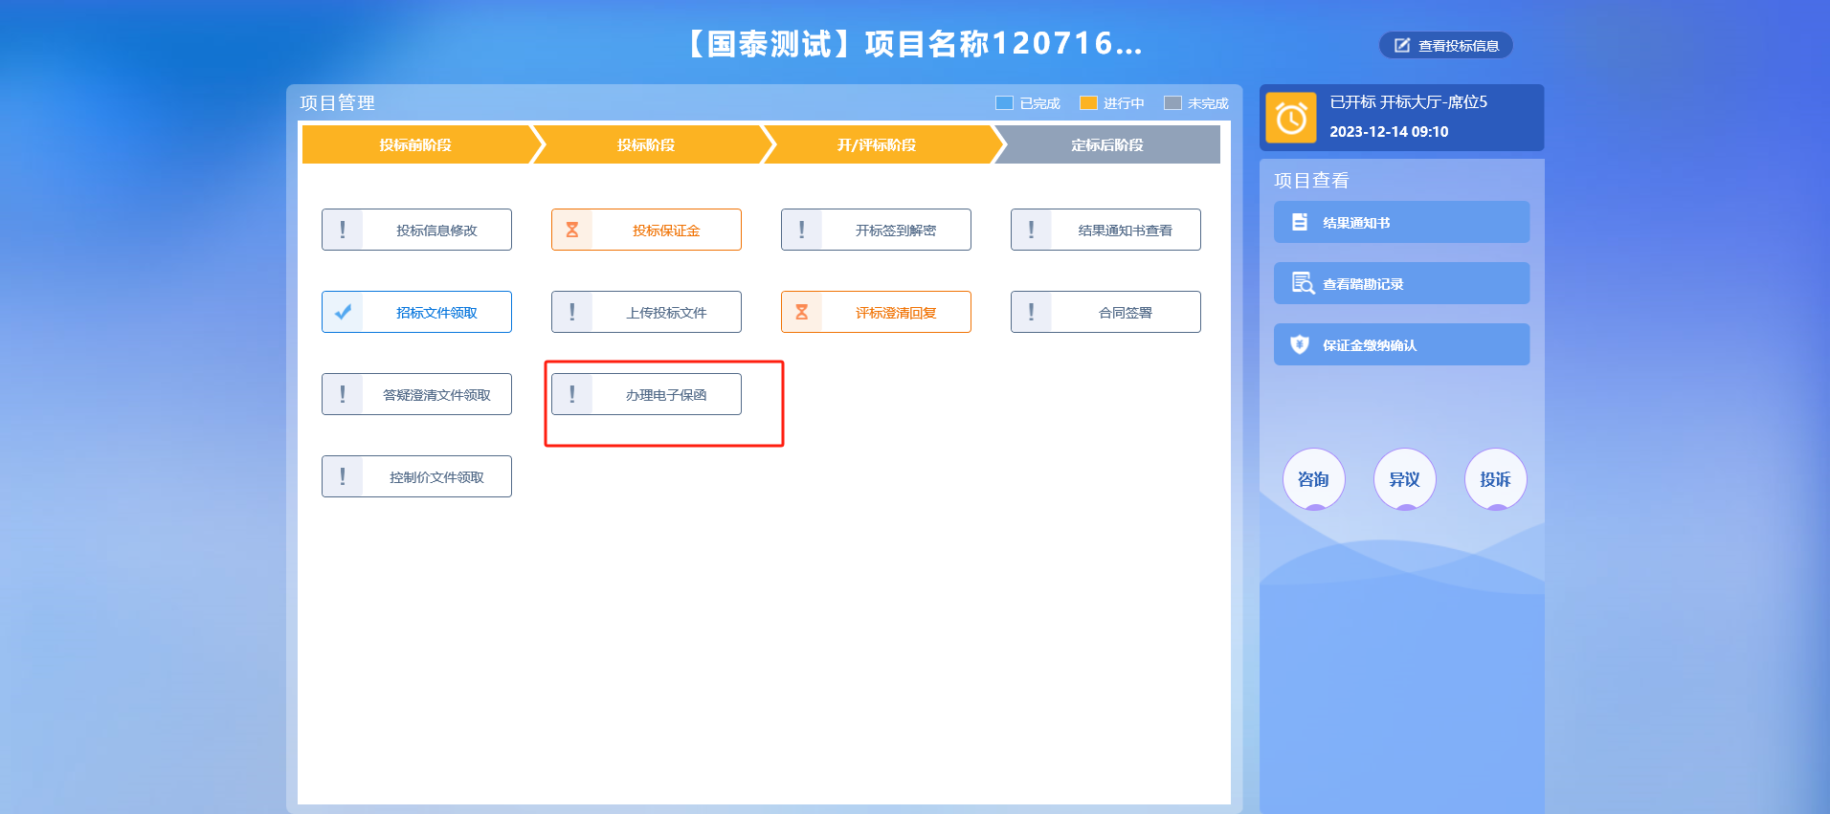
2、跳转至黑龙江公共资源交易中心页面，点击“登录”进行相关保函办理业务操作，如下图：
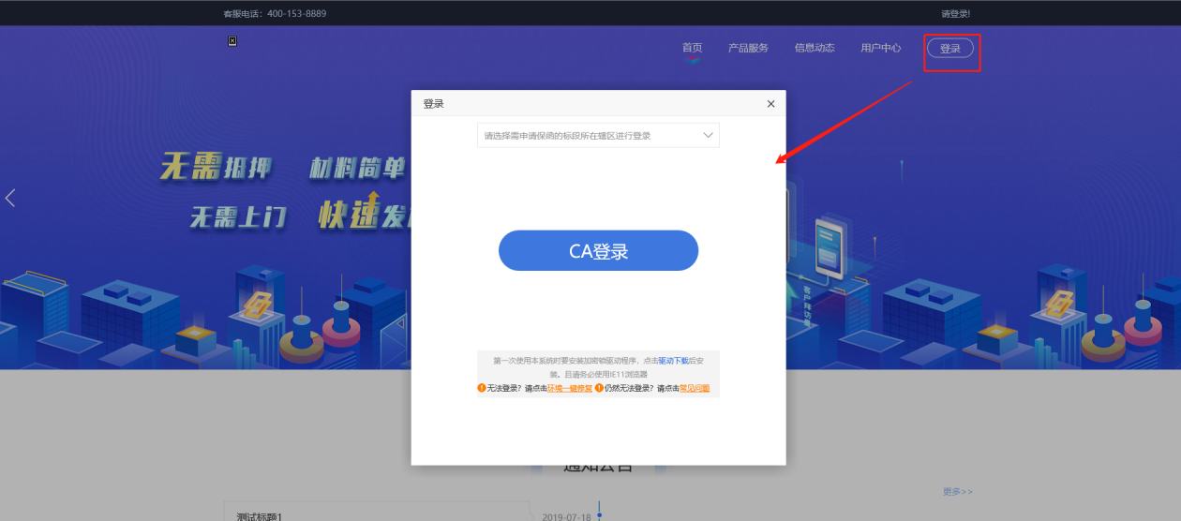

工保网备案（已无此功能）
1、项目流程页面，点击“工保网备案”菜单，如下图：
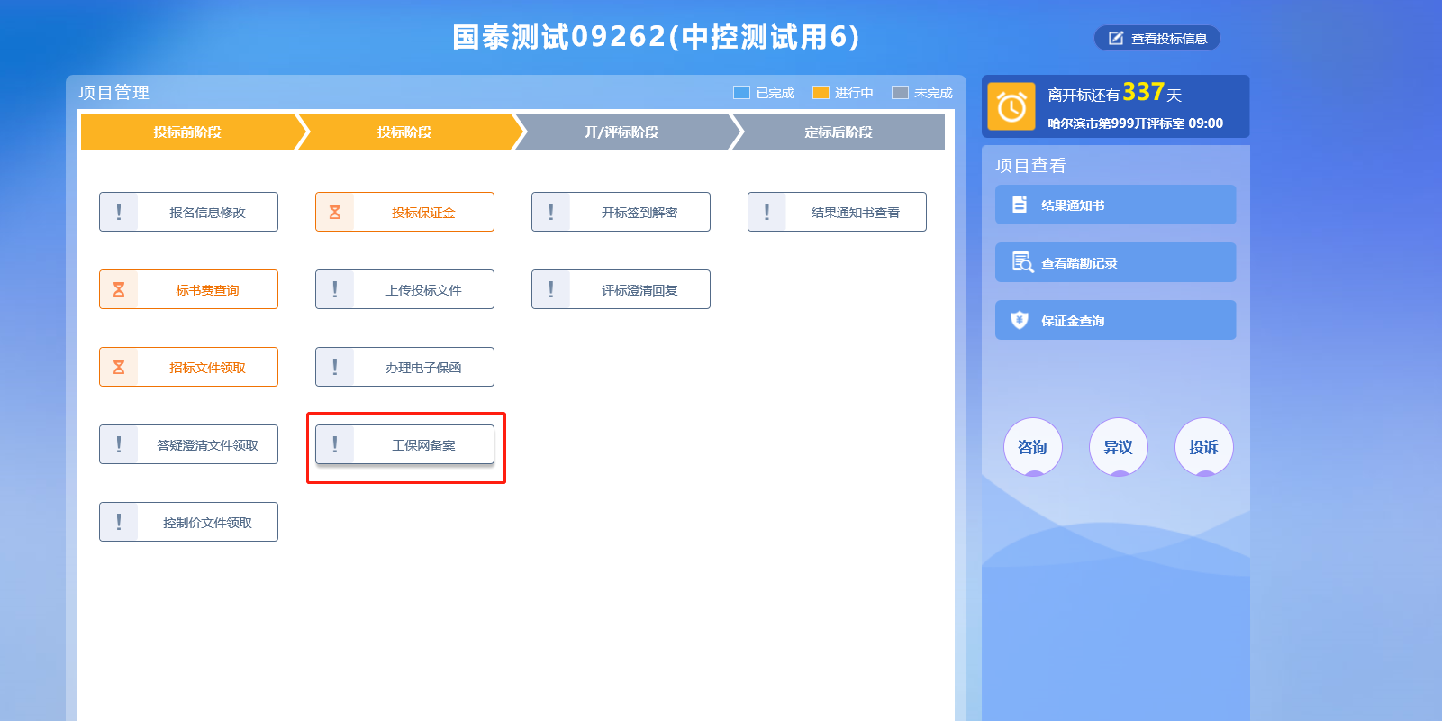
2、进入工保网备案新建申请页面，点击“新增申请”，如下图：
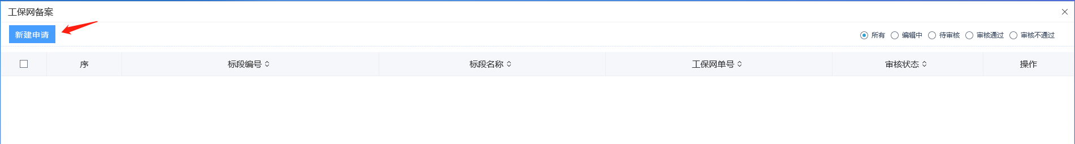
3、进入该页面填写工保网单号，上传电子件，点击【提交备案】，如下图：
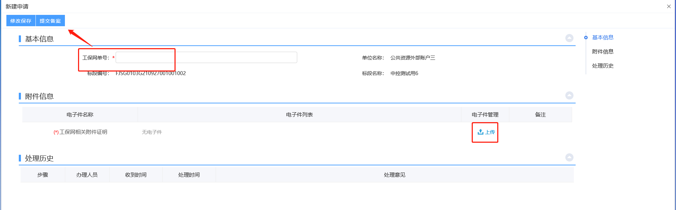

开标签到解密
功能说明：开标签到解密
前提条件：已经投标且到达开标时间
操作步骤：
- 项目流程页面，点击“开标签到解密”菜单，如下图：（网招的才会走该菜单）
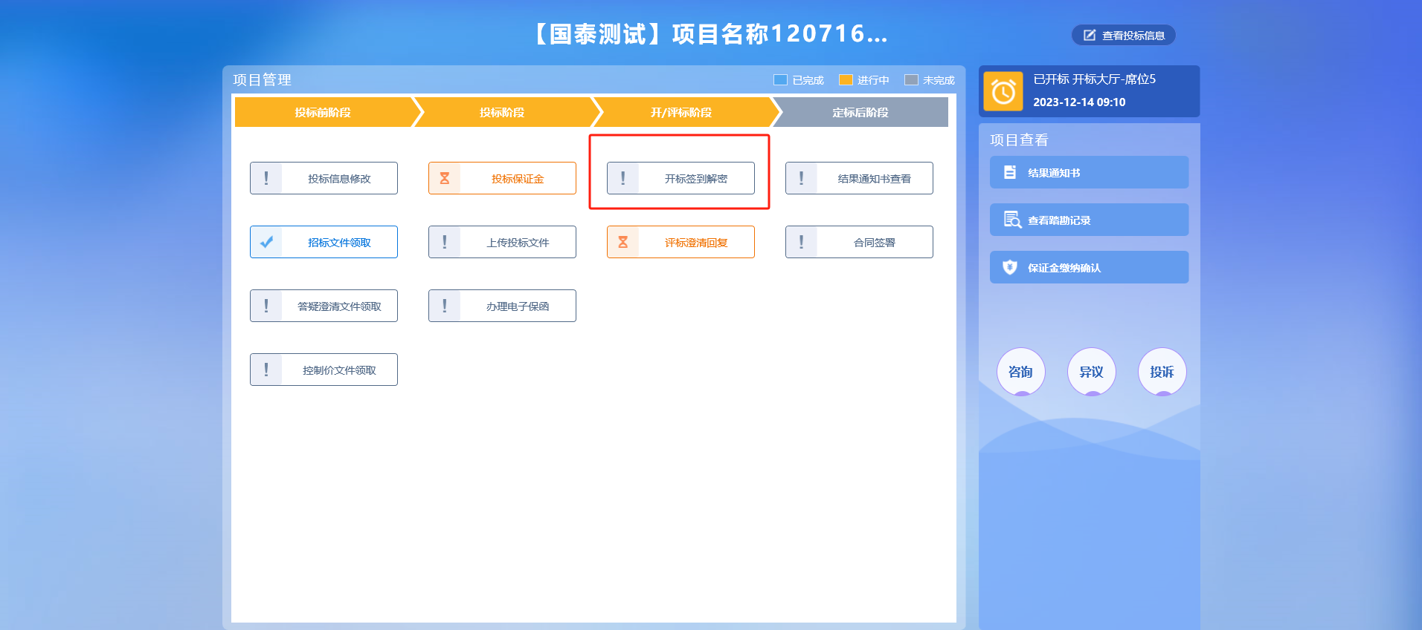

- “开标签到解密”亦可到网站首页-----交易平台-----远程开标登录入口解密。
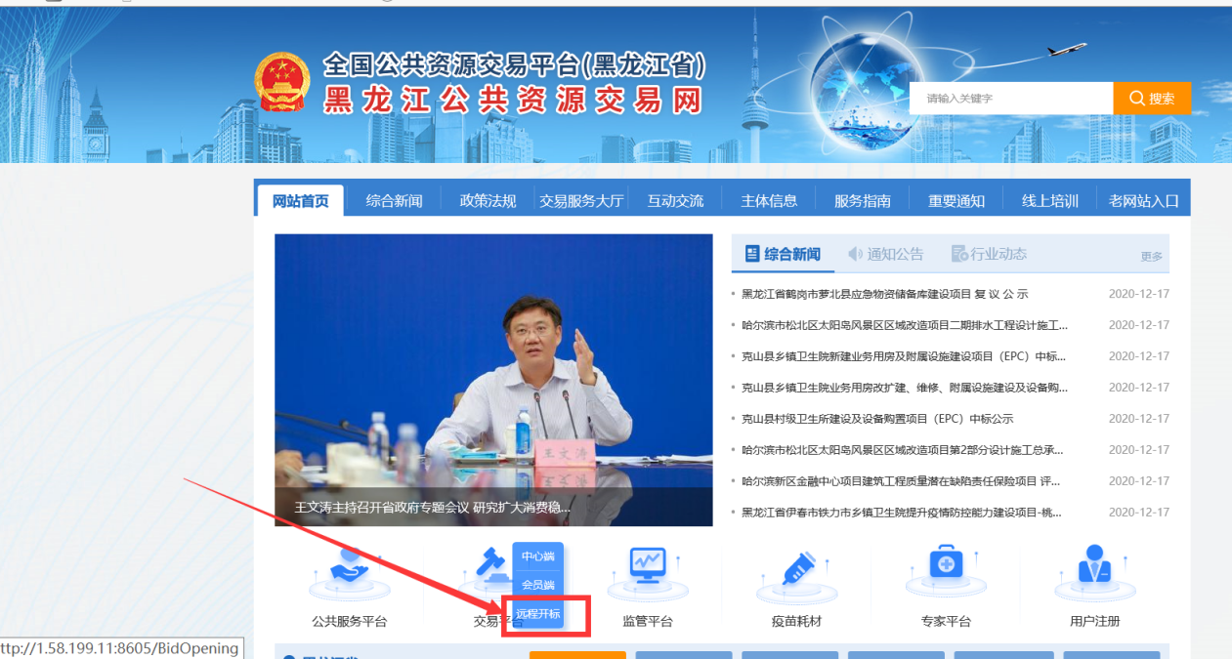

评标澄清回复
功能说明：回复评标澄清问题。
操作步骤：
1、项目流程页面，点击“评标澄清回复”菜单，进入评标澄清回复列表页面，如下图：
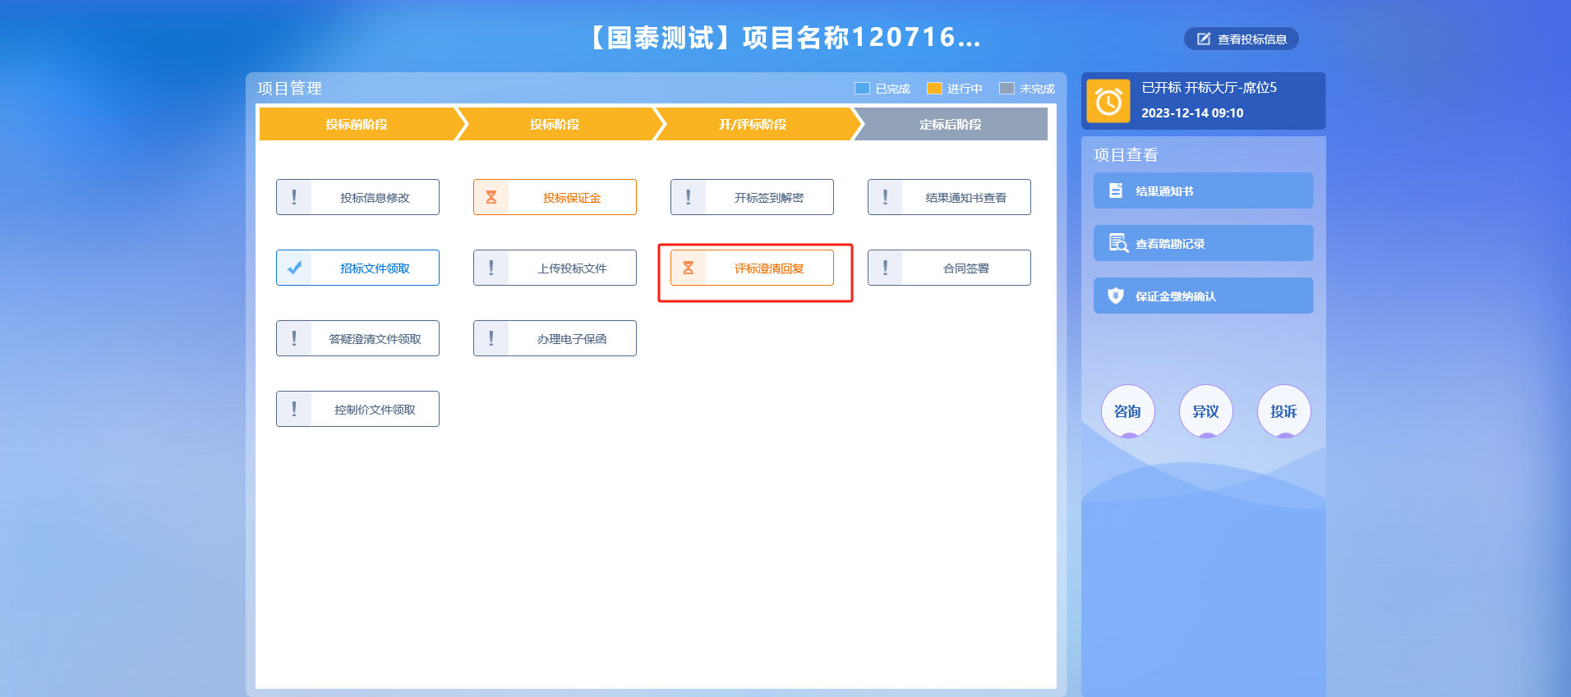
- 点击“未答复”“已答复”可以分类查看回复信息，点击“答复”按钮可以进行答复。如下图：（网招的才会走该菜单）
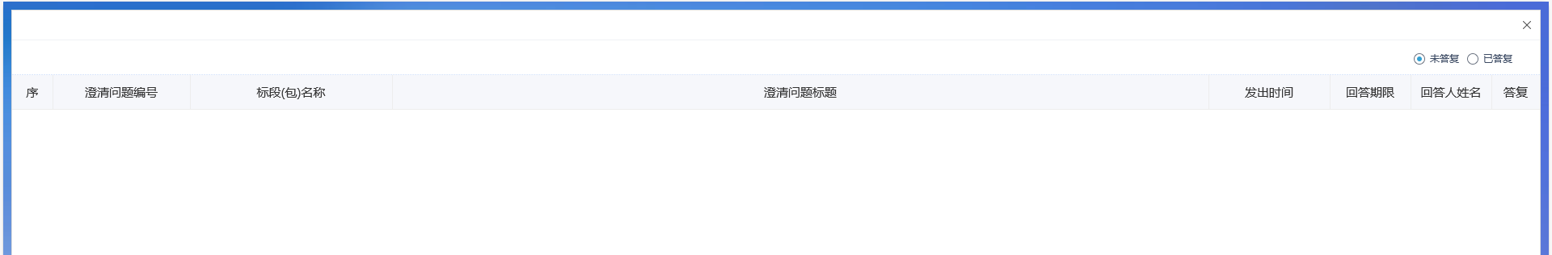

查看踏勘记录
功能说明：查看招标人、招标代理、交易中心新增的踏勘通知。
前置条件：招标人、招标代理、交易中心已新增踏勘通知。
操作步骤：
1、项目流程页面，点击”查看踏勘记录“菜单，进入记录踏勘情况页面，如下图：
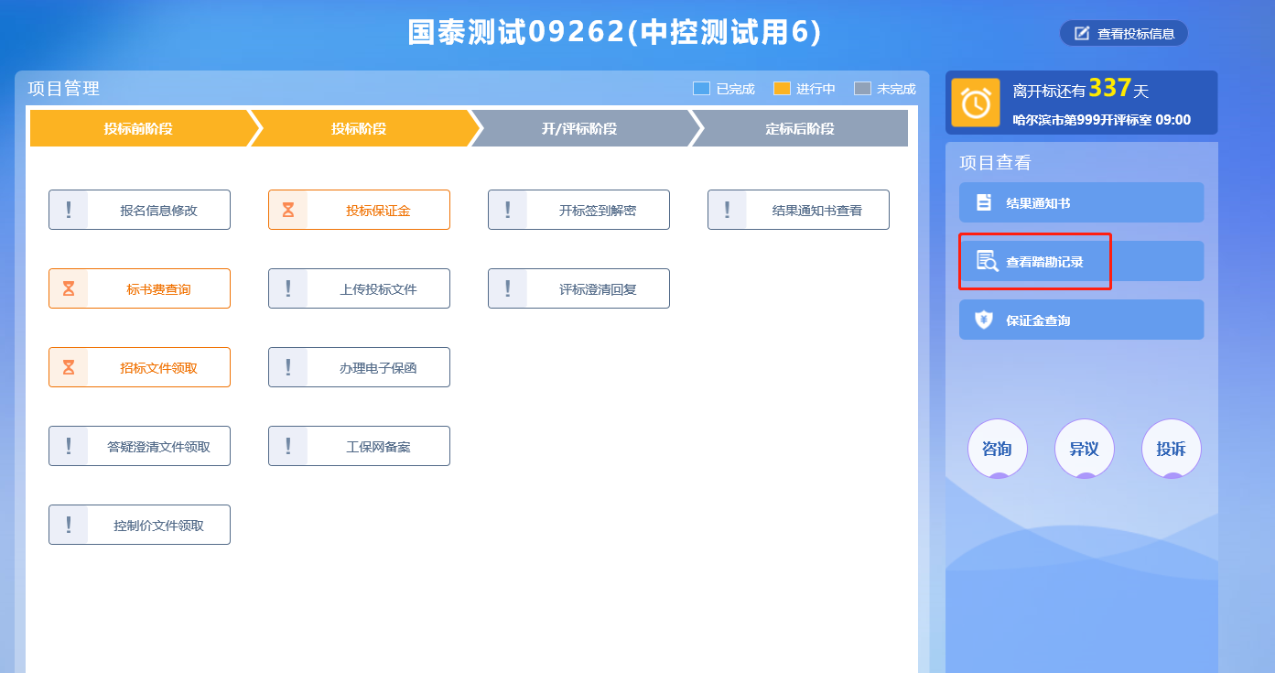
2、记录踏勘情况页面，可以查看发出的踏勘通知，如下图：
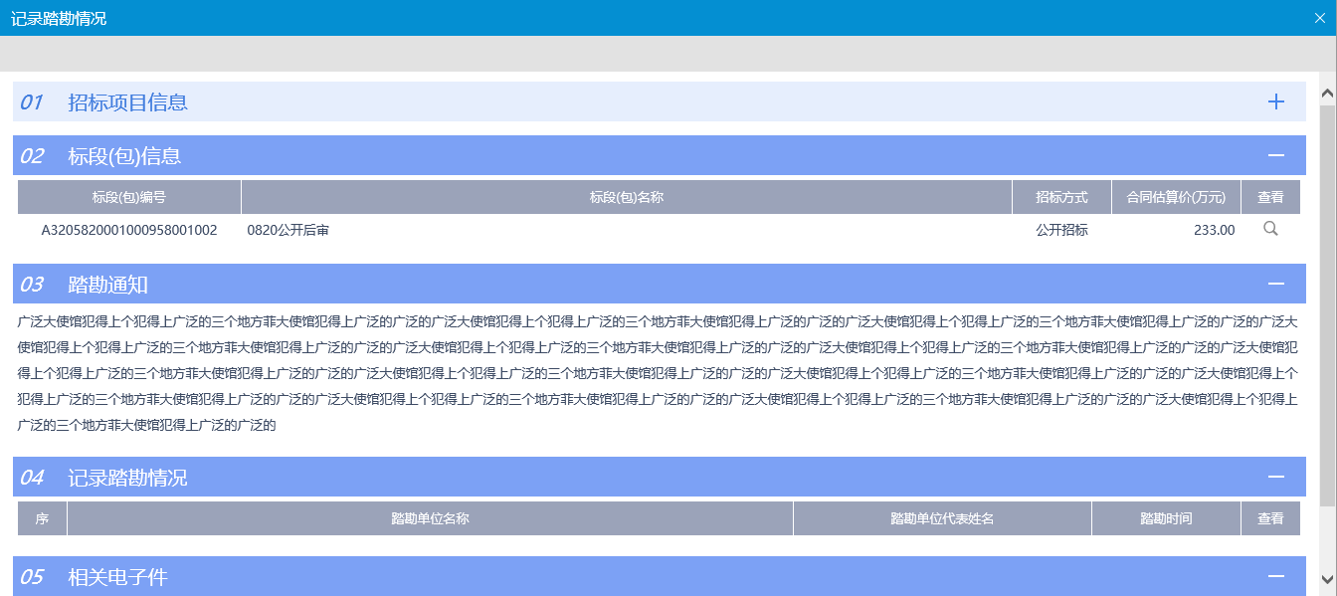

结果通知书查看
功能说明：投标人查看、打印招标结果通知书。
前置条件：中标通知书审核通过。
操作步骤：
1、项目流程页面，点击“结果通知书查看”菜单，进入打印结果通知书页面，如下图。
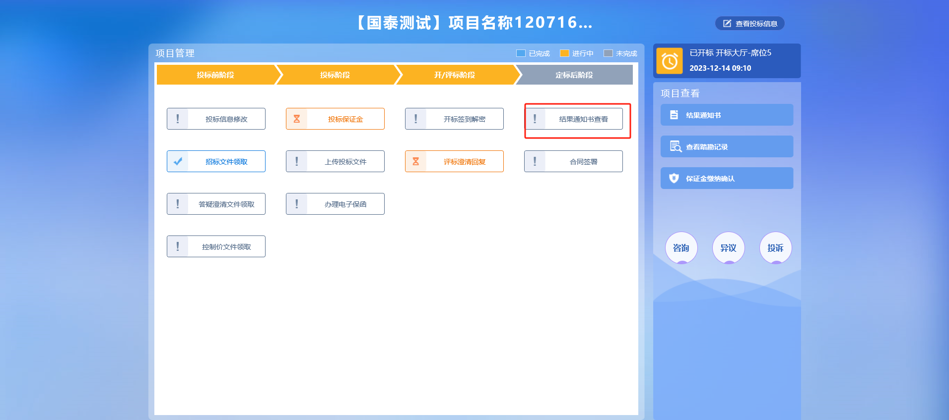
2、打印招标结果通知书页面，可以查看并打印通知书，如下图：
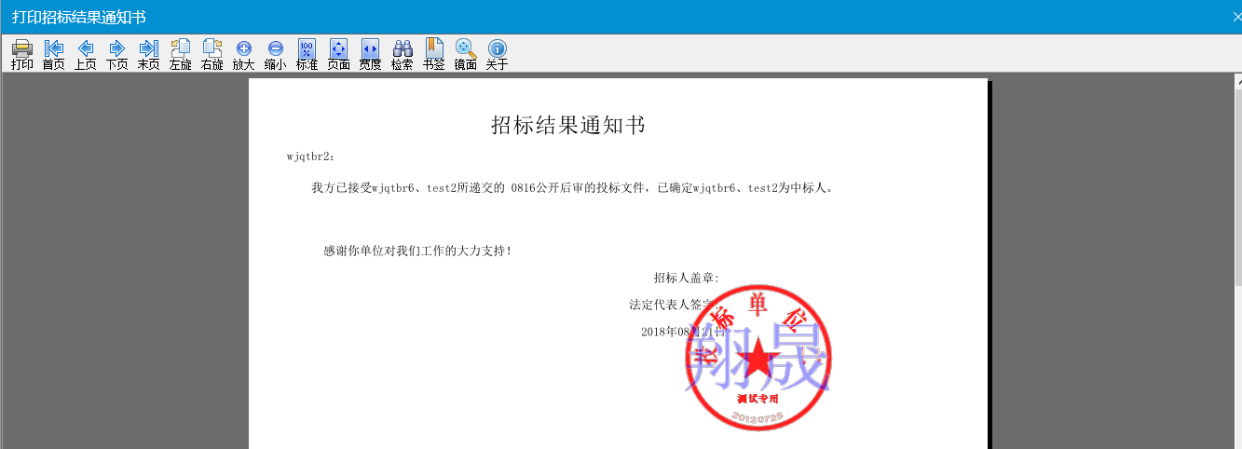

咨询
功能说明：投标人对资审文件、招标文件进行咨询。
前置条件：网招项目，投标人已进行咨询。
操作步骤：
- 项目流程页面，点击“咨询”菜单，进入“查看问题”页面，如下图：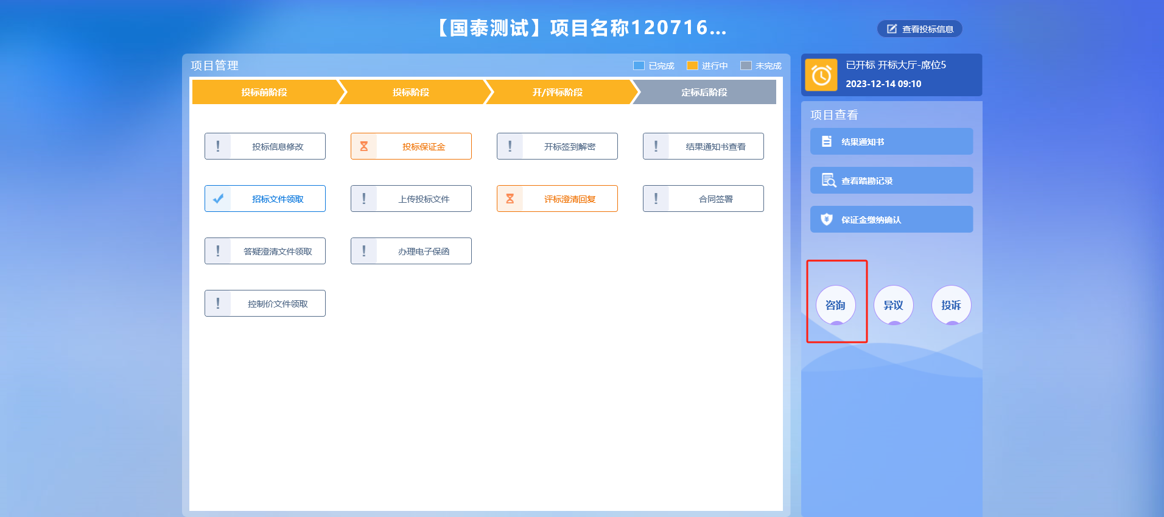
- 查看问题页面，点击“新增咨询”按钮进入页面，如下图：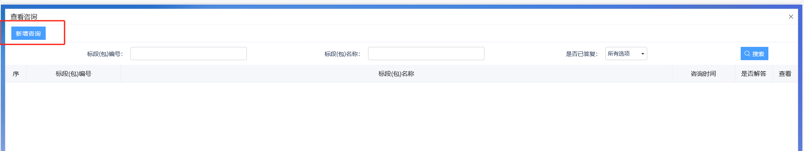
- 填写页面上的信息，点击“确认发送”
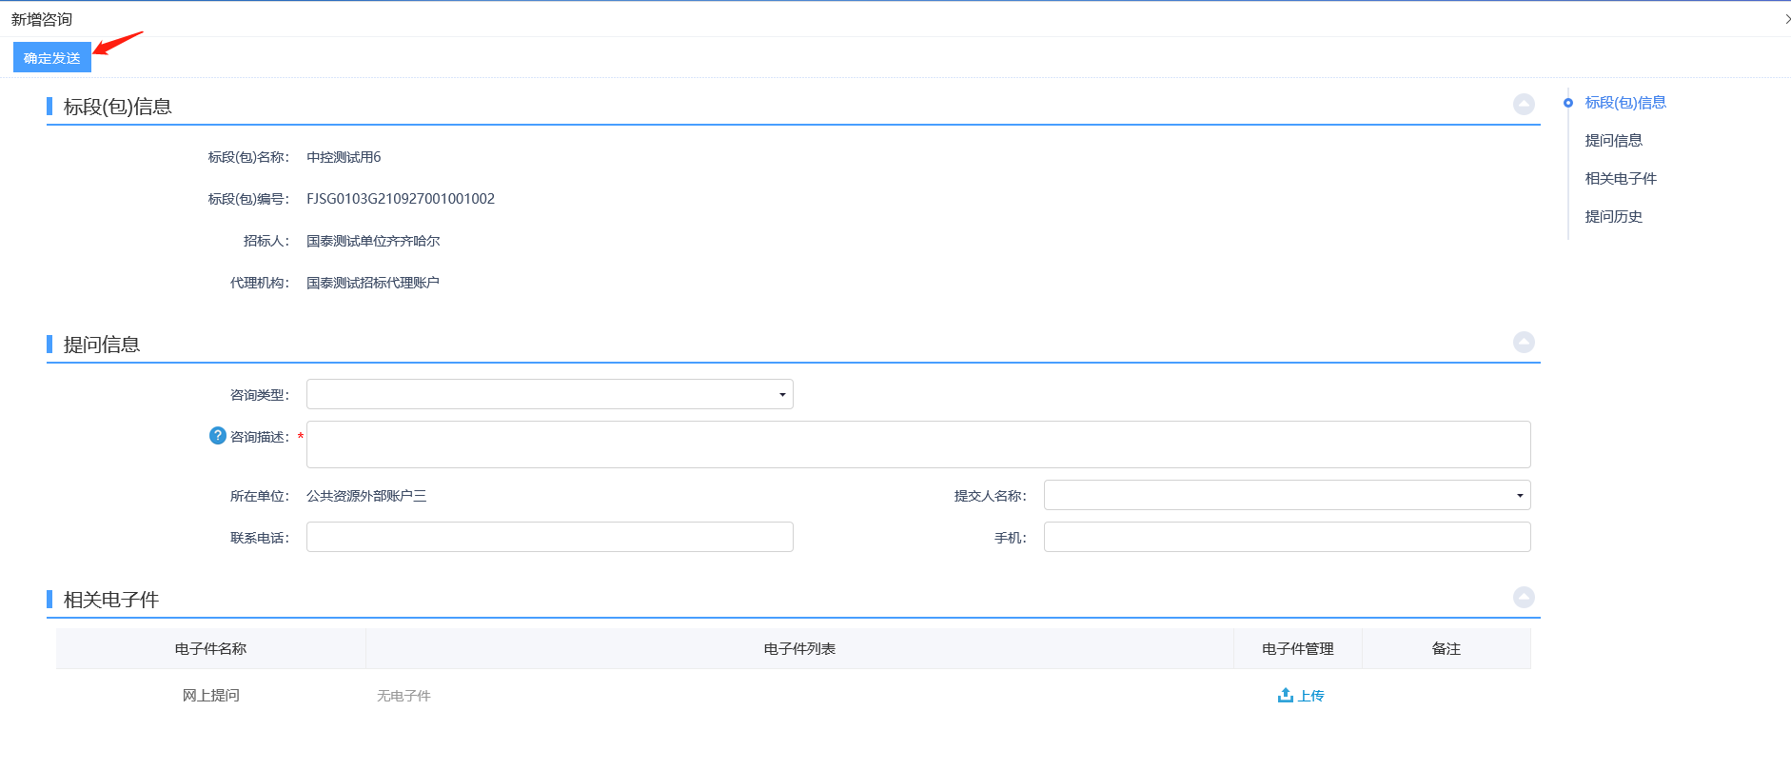

异议
功能说明：投标人对资格预审文件，招标文件，开标过程，资格预审结果，评标结果提出异议，由对应的招标代理给予回复。
前置条件：投标人填写投标信息。
操作步骤：
1、项目流程页面，点击“异议”菜单，进入“查看异议”页面，如下图：
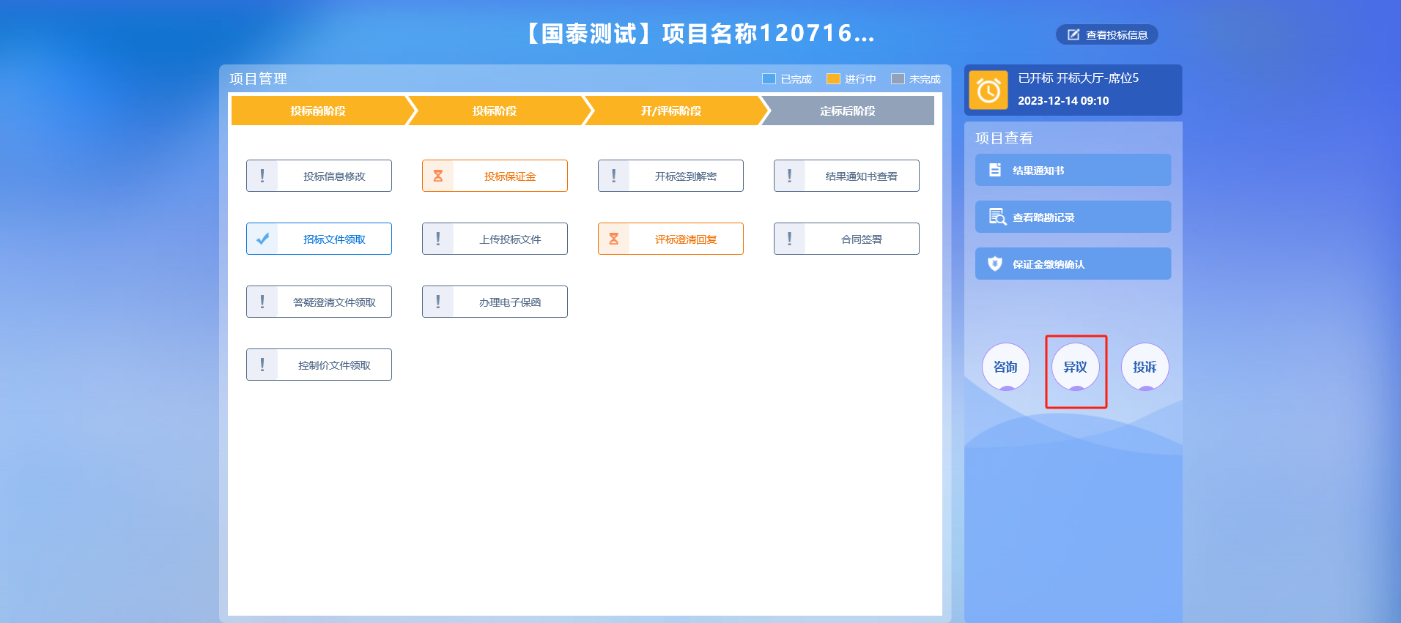
2、查看异议页面，点击“新增异议”按钮，进入新增异议页面，如下图：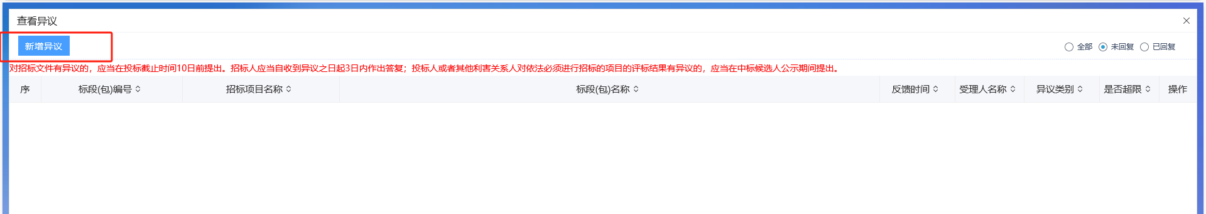
3、新增异议页面，选择异议类别，填写异议内容、依据和理由等内容，如下图：
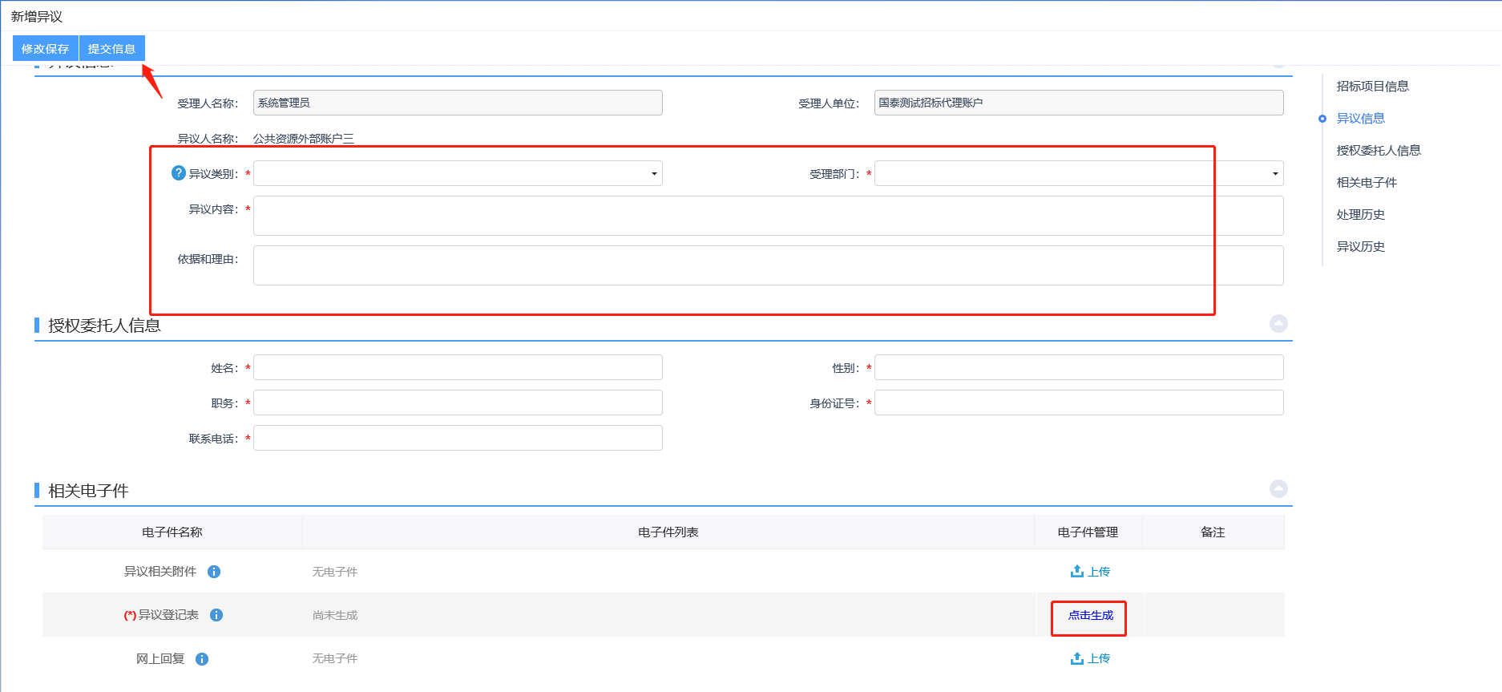
注：页面中异议类别添加时有条件如下：
- 资格预审文件：
①、资格预审标段，资格预审文件审核通过
②、资审申请文件提交截止时间为“此处获取资审文件中文件递交截止时间”，不符合相关规定，不能对资审文件提出异议！根据《中华人民共和国招标投标法实施条例》第二十二条规定：对资格预审文件有异议的，应当在提交资格预审申请文件截止时间2日前提出。
③、大于2日，按天算，比如4号截止，2号是不行的，1号异议才行。
- 招标文件：
①、招标文件审核通过。
②、投标截止时间为“此处获取的是开标时间”，不符合相关规定，不能对招标文件提出异议！根据《中华人民共和国招标投标法实施条例》第二十二条规定：对招标文件有异议的，应当在投标截止时间10日前提出。
③、大于10日，按天算，比如12号截止，2号是不行的，1号异议才行。
- 开标过程：开标时间已到。
- 资格预审结果：
①、资格预审标段。
②、资审申请评审结果审核通过。
- 评标结果
①、中标候选人公示审核通过。
②、中标候选人公示期为“此处获取的是中标候选人公示中设置的公示时间”，不符合相关规定，不能对评标结果提出异议！根据《中华人民共和国招标投标法实施条例》第二十二条规定：对评标结果有异议的，应当在中标候选人公示期间提出。
4、填写完信息，点击“提交信息”按钮，弹出的意见框中输入意见，点击“确认提交”按钮，提交给招标人。

投诉
功能说明：新增投诉信息。
注：招标代理无法看到招标人、投标人提交的投诉信息。（招标人也无法看到招标代理、投标人提交的投诉信息）。
操作步骤：
1、项目流程页面，点击“投诉”菜单，进入“查看投诉”页面，如下图：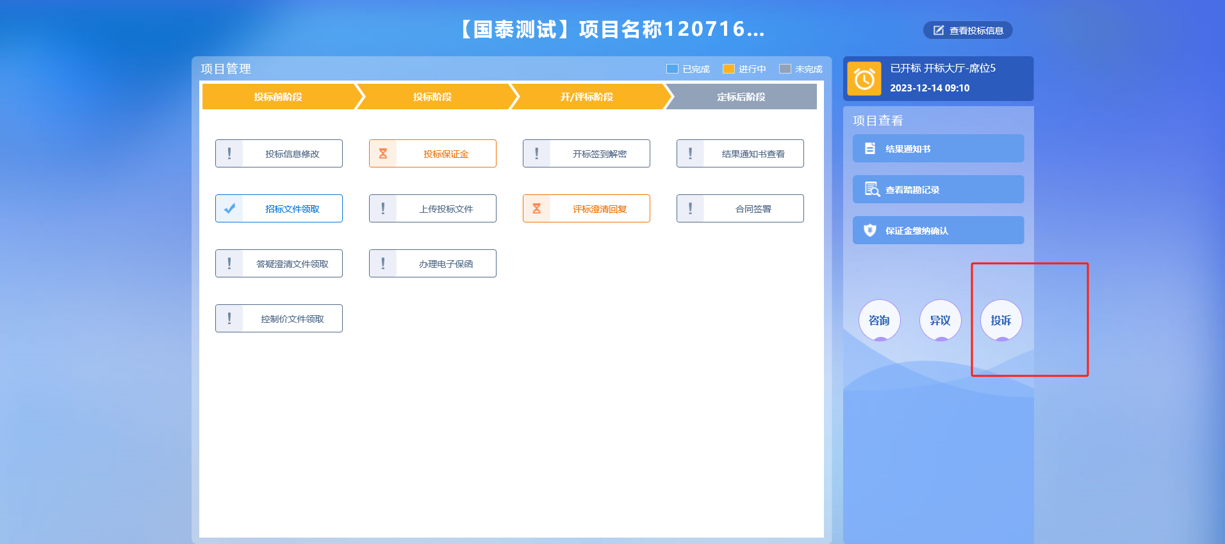
2、点击“新增投诉”按钮，进入“新增投诉”页面，如下图：
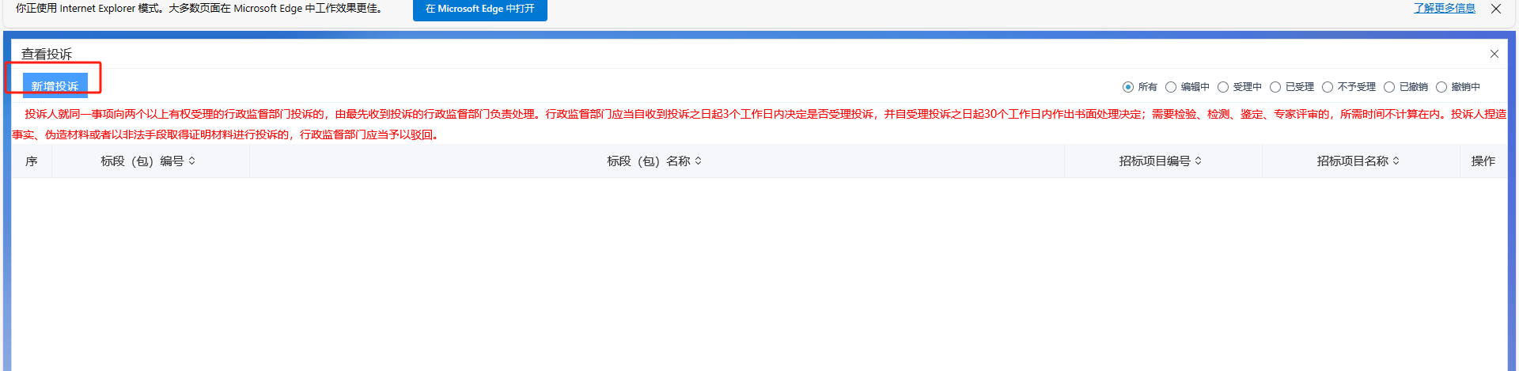
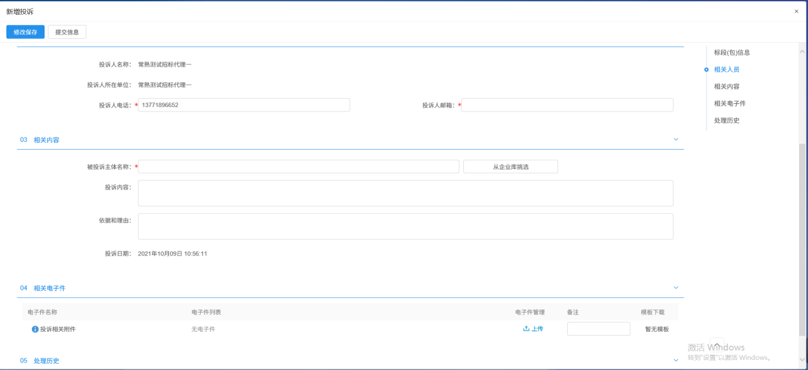
- 新增投诉页面，填写页面信息，点击“修改保存”按钮，则投诉新增成功。如下图：
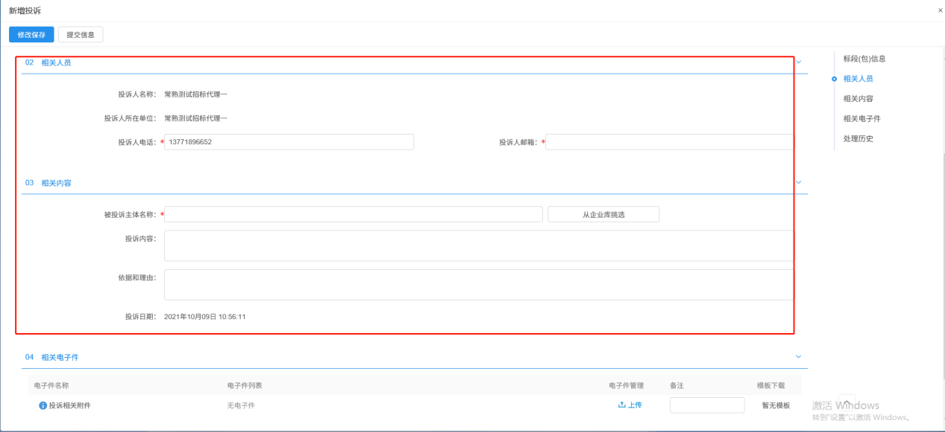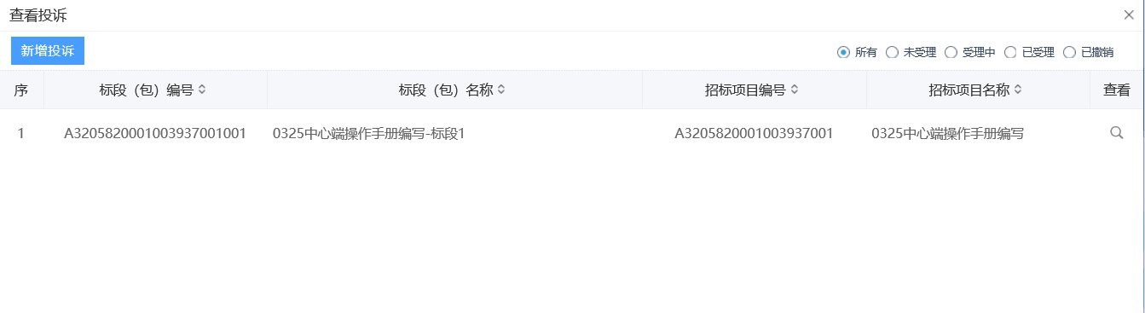
- 查看投诉列表页面，点击“操作”按钮，进入查看投诉信息页面，可以修改撤销投诉，如下图：
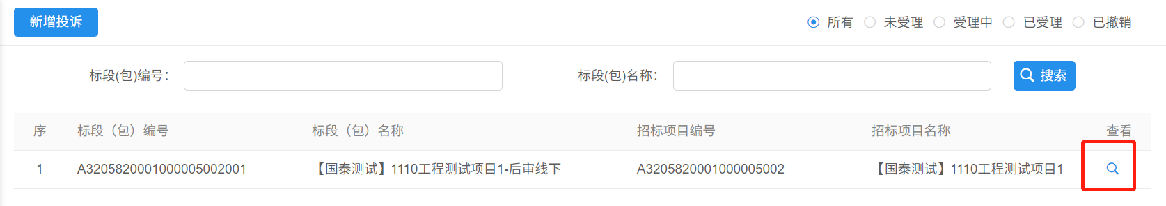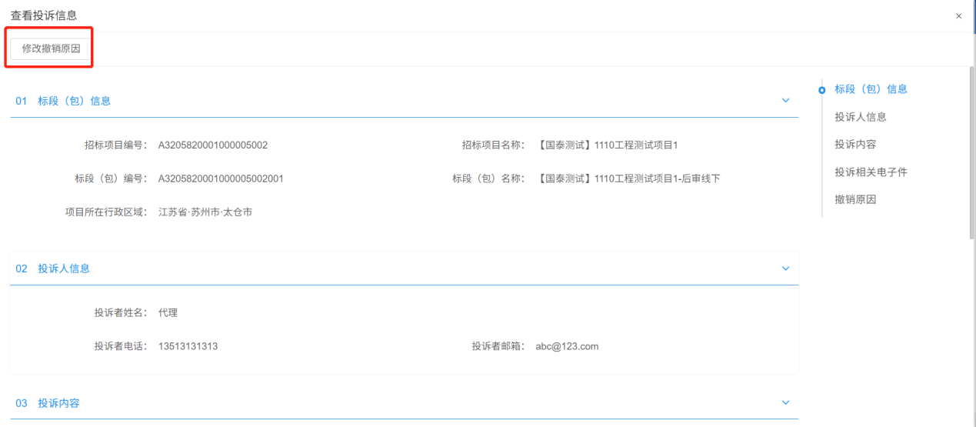

中标项目

中标通知书查看
功能说明：投标人查看、打印中标通知书。
前置条件：投标单位已经中标。
操作步骤：
- 点击“中标项目”模块，选择标段，点击“项目流程”，进入项目流程页面，如下图：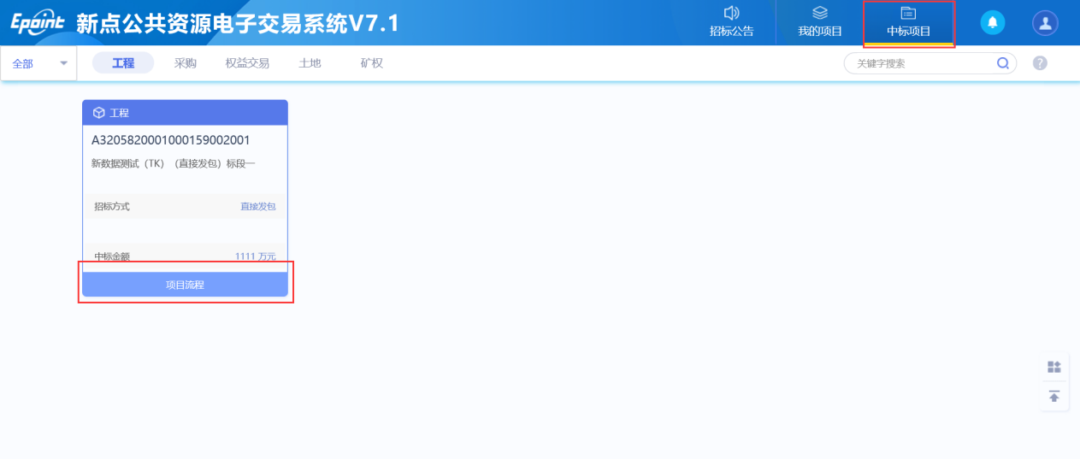
- 点击“中标通知书查看”菜单，进入打印中标通知书页面，如下图。
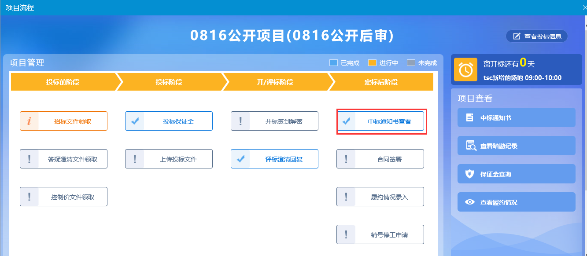
3、打印中标通知书页面，查看或打印中标通知书，如下图：
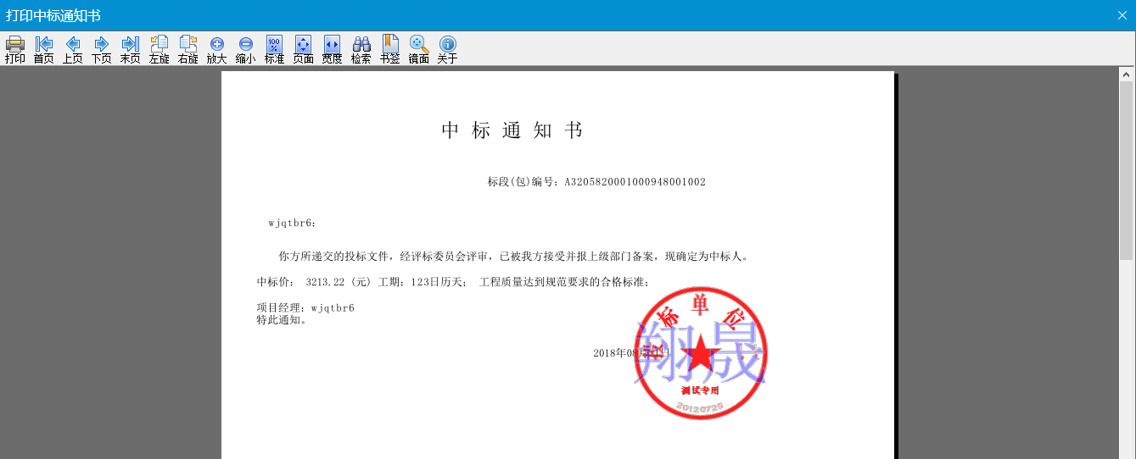
4、点击项目查看中的“中标通知书”选项，也可以查看并打印中标通知书，如下图：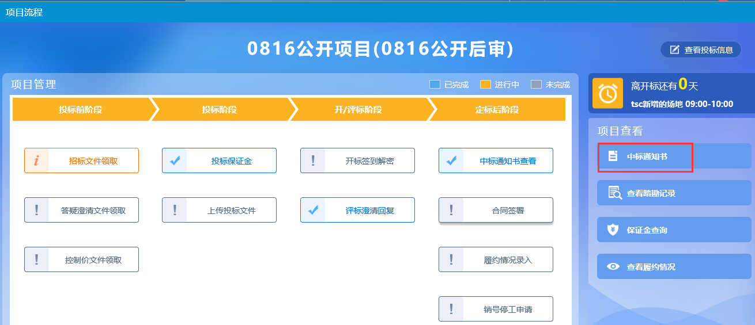

合同签署
功能说明：投标人与招标人签署合同。
前置条件：代理机构发完中标通知书
操作步骤：
1、项目流程页面，点击“合同签署”菜单，进入新增合同备案页面，如下图：
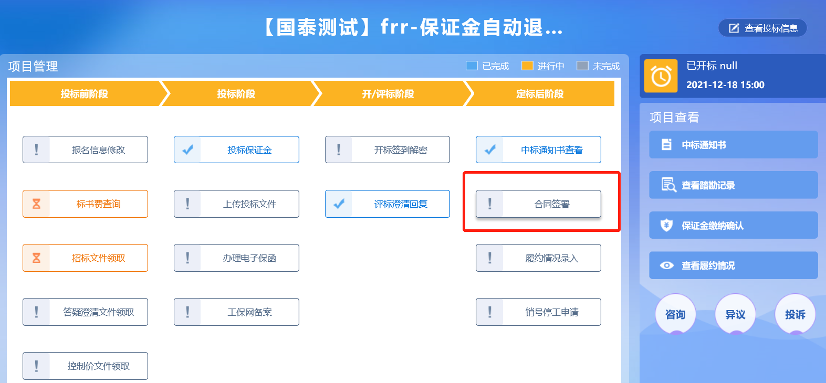
- 新增合同备案页面，填写页面信息并上传附件，如下图。
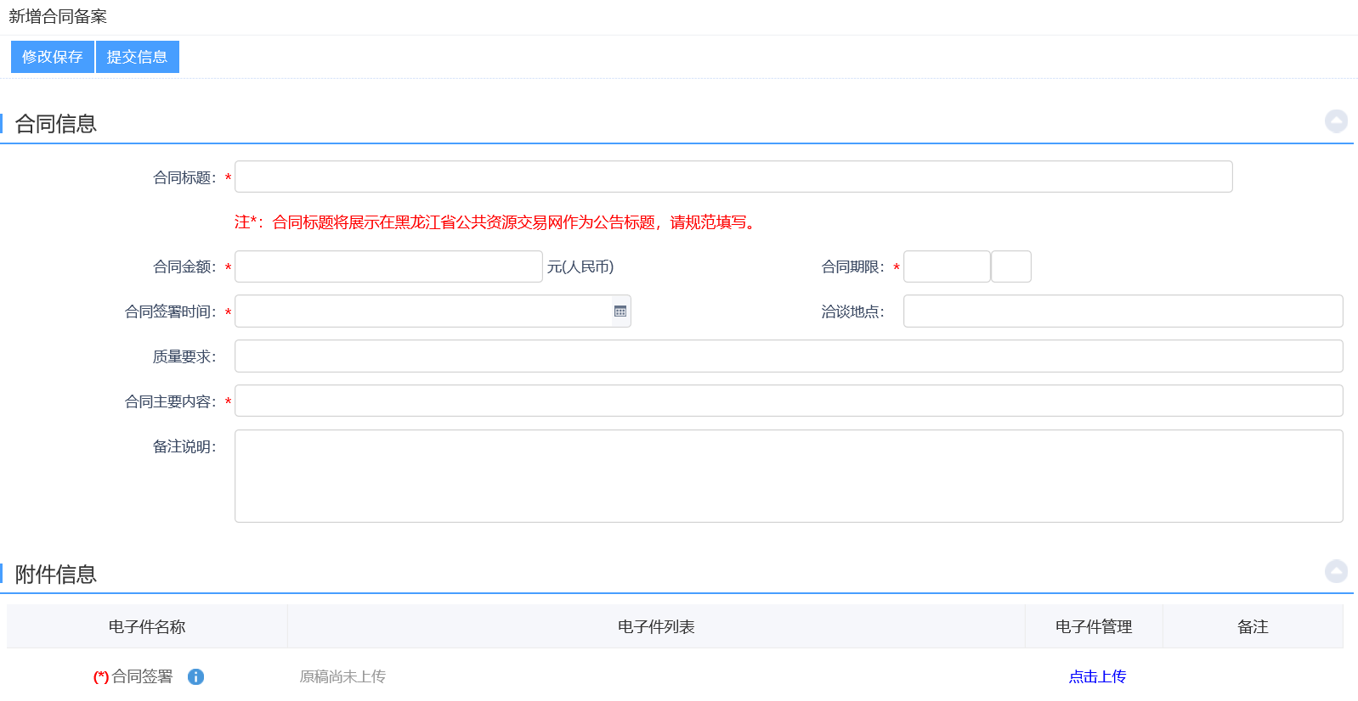
提交后将由招标人进行审核，5个工作日后系统自动清退保证金。

